EQUIPOS BÁSICO EN ATENCION EN SALUD EN EL MUNICIPIO DE VALENCIA.

CONTRATO Nº 66 - 2026

KELYS GIRALDO BARRIOS
PSICÓLOGA
ZONA RURAL
TERRITORIO N. 11

ALBERTO SEGUNDO VIDAL DIAZ
GERENTE

E.S.E HOSPITAL SAGRADO CORAZON DE JESUS – DE VALENCIA CORDOBA

15 DE MAYO AL 15 DE JUNIO DE 2026

- INTRODUCCIÓN

El Ministerio de Salud y Protección Social mediante Resolución 2788 del 28 de diciembre de 2022 asignó recursos financieros a 163 Empresas Sociales del Estado para la financiación, conformación y operación del Programa de Equipos Básicos de Salud.
En el artículo 5 de la referida resolución se establece que las Empresas Sociales del Estado conformarán y operarán el Programa de Equipos Básicos de Salud de acuerdo con los lineamientos expedidos por las Direcciones de Promoción y Prevención y de Prestación de Servicios y Atención Primaria del Ministerio de Salud y Protección Social.
Adicionalmente la Resolución 2206 de 2022 modificada por la Resolución 2529 de 2022, en el artículo 4 establece los aspectos para tener en cuenta para la expedición de los lineamientos para la conformación y operación del Programa de Equipos Básicos de Salud.
Así las cosas, mediante el presente documento se expiden los referidos lineamientos para la ejecución de los recursos asignados mediante la Resolución 2788 de 2022.

2.JUSTIFICACIÓN

La estrategia de atención primaria de salud cobra un significado especial cuando se examinan las relaciones entre la comunidad y la institución prestadora de estos servicios. El cambio fundamental implícito en APS es que la comunidad y los individuos dejan de ser objeto de atención y se convierten en actores que conocen, participan y toman decisiones sobre su propia salud, y asumen responsabilidades específicas ante ella.
Los factores ideológicos, políticos, sociales y culturales influirán en este proceso, y condicionarán la claridad con que se vean las relaciones entre la salud y otros aspectos de la vida de la comunidad. Las actividades del sector salud se integrarán en un enfoque verdaderamente intersectorial en la medida en que la comunidad participe, de manera efectiva, en todos los aspectos de su propio desarrollo y los demás sectores del desarrollo social-económico.
Conforme se desarrolle la estrategia será posible entender mejor las restricciones que limitan la efectividad y eficiencia en la prestación de los servicios, con el fin de aplicar las modificaciones correspondientes.
Las modalidades y la organización de los servidos juegan un papel importante en relación con los patrones de utilización de estos por la comunidad, especialmente a nivel de los grupos de población más vulnerables. En este sentido destacan aspectos tales como localización geográfica de los establecimientos, horarios de servicios, tecnologías utilizadas y composición misma de las prestaciones en relación con las necesidades reales de la población. Es necesario considerar nuevos enfoques para la prestación de los servicios en cuanto a las actividades dentro de los establecimientos de salud y la comunidad. Para ello, las posibilidades de dispensar atención en domicilios, escuelas y sitios de trabajo, junto con las correspondientes actividades educativas, deben evaluarse cuidadosamente desde el punto de vista de su contribución real a la ampliación de la cobertura de los servicios y a la mayor participación de la comunidad en el desarrollo global de la salud, incluido el proceso de planificación.

2.DELIMITACIÓN DEL CONTEXTO GENERAL

  - Municipio de Valencia
Es un municipio de Colombia, situado en el departamento de Córdoba, al norte del país. La población fue fundada por Catalino Gulfo, Ambrosio Ibarra, Leovigildo Caro, Daniel Berrio y Juan Felipe Hernández en 1917, que se convirtió en municipio en 1931. El municipio es un importante centro maderero, ganadero y agrícola del departamento de Córdoba.
Valencia se ubica al sur del departamento de Córdoba a una distancia de 90 kilómetros de la capital del departamento (Montería), a unos 15 kilómetros del municipio de tierra-alta y a 50 kilómetros de la hidroeléctrica Urra. La cabecera municipal está situada cerca al Río Sinú con 8º 16´ de latitud norte y 76º 09´ de longitud al oeste del meridiano de Greenwich. Tiene 130 metros sobre el nivel del mar y su temperatura promedio es de 28º C.
En la actualidad Valencia cuenta con 15 corregimientos que son: Cocuelo, Guadual, Jaraguay, Las nubes, Manzanares, Mata de maíz, Mieles, Reposo, Rio nuevo, San Rafael, Santo Domingo, Villanueva, Los Venados, Las Cruces y Rusia 8. Cuenta con 23 barrios que son, Las Palmitas, Buenavista, San José, La Cruz, Las Marías, El centro, Villa Prada, San Nicolás, Alfonso López, Puerto Rico, El Galán, Las Piedras, 20 de enero, Bijagual, Jaraguay, Nazaret, El Rosario, Ospina Pérez, Villa Liney, Buenos Aires, San Marcos, 6 de enero y El Milagro.
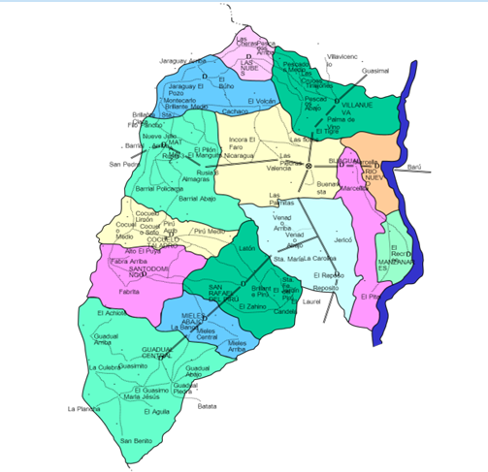
Territorio N. 11
Micro territorio:
Incora
Palma de Vino
La Quebrada
Florisanto
Parcelas Nueva Esperanza
El Tigre
Las Flores

- DELIMITACIÓN DEL CONTEXTO GENERAL DESARROLLO DEL PROYECTO.

Las actividades del Equipo Básico de Salud- EBS, se desarrollan en el Municipio de Valencia – Córdoba en zonas rurales, a continuación, nombramos el territorio intervenido.

TERRITORIO: 11
MICROTERRIOTORIOS: Los micro territorios que pertenecen al territorio 11 son:

- Incora
- Palma de Vino
- La Quebrada
- Florisanto
- Parcelas Nueva Esperanza
- El Tigre
- Las Flores

  - PERIODO EN EL CUAL SE DESARROLLA:

Del 15 de mayo hasta el 15 de junio de 2026

- OBJETIVO DEL CONTRATO
Prestation de servicios profesionales como psicóloga N°6, con el fin de desarrollar las actividades descritas en la resolución N. 0248 de 2026, referente a las actividades y/o procedimientos definidos por las direcciones de promoción y prevención y de prestacion de servicios y atención Primaria del ministerio de salud, mediante los equipos básicos de salud – continuidad (Municipio de Valencia, territorio rural 11 - Incora, Palma de Vino, La Quebrada, Florisanto, Parcelas Nueva Esperanza, El Tigre y Las Flores), Cuyas acciones están contenidas en los artículos 12 y 16 de la Ley 1438 de 2011, para el desarrollo de acciones complementarias desde los otros sectores que fortalezcan el cuidado de la salud y la afectación positiva de determinantes sociales de la salud.

- ACTIVIDADES

Actividad 1: Realizar los cronogramas, planes de trabajo e indicadores, para entrega el primer día de cada mes

Actividad 2: Realizar atenciones Individuales y otras atenciones en salud en el marco de las Redes Integradas de Servicios de salud como: A) Consulta de psicología para atención en salud mental. B) Aplicación de tamizajes de salud mental e insumos para SPA (incluye alcohol) C) Aplicación de escala para sobrecarga de cuidador. D) Atención psicosocial a familias víctimas de conflicto armado identificado

Actividad 3: Realizar en una IE del territorio, en coordinación con psico orientador de la misma, una Zona de Orientación Escolar, como alternativa para el manejo de situaciones de consumo de sustancias psico activas.

Actividad 4: Concertar con los líderes comunitarios de cada micro territorio asignado, realizando la presentación del despliegue y las actividades a realizar por los EBS.

Actividad 5: Concertar con EPS, DLS, ESE, POLICIA, COMISARIA DE FAMILIA, IPS, del municipio, para la presentación del despliegue y las actividades a realizar por los EBS y articular la canalización intersectorial de eventos que se identifiquen en los micro territorios.

Actividad 6: Efectuar la notificación de Eventos de interés en Salud Publica identificados en el territorio, efectuando la detección, recolección y comunicación de los datos necesarios para que la E.S.E. analice, entienda y active la respuesta ante las situaciones de los eventos en salud pública identificados en los territorios.

Actividad 7: Participar en las actividades que programe la E.S.E. para el fortalecimiento de capacidades de los EBS; participar en capacitaciones, reuniones, etc.

Actividad 8: Participar en las reuniones con EPS, DLS, ESE, para verificar el desarrollo de las acciones de los EBS en los territorios y las barreras de acceso presentadas, durante la operación de los mismos.

Actividad 9: Participar en los espacios o mecanismos efectivos que se brinden para que los EBS faciliten la respuesta de otros sectores o actores a las personas en los micro territorios.
Realizar una charla educativa en una Institución educativa del territorio, sobre:
- PREVENCION DEL CONSUMO DE SUSTANCIAS PSICO ACTIVAS
Dirigida a los estudiantes de los grados 6° a 11° (Una charla en cada grado). En las IE, donde no existen los grados de secundaria, se adaptarán los contenidos y se realiza en básica primaria, con certificación del rector.

Actividad 10: Participar en los espacios o mecanismos efectivos que se brinden para que los EBS faciliten la respuesta de otros sectores o actores a las personas en los micro territorios.
*Realizar un encuentro con mínimo cinco (5) familias de cada micro territorio, donde se fomente el buen trato, afianzar la confianza, la escucha activa, actividades lúdicas.
Se debe realizar un video de la actividad y socializar posteriormente con las familias
*Actividad 11: Participar en los espacios o mecanismos efectivos que se brinden para que los EBS faciliten la respueta de otros sectores o actores a las personas en los microterritorios.
Presentar en cada IE del territorio un video sobre:
- PREVENCION DEL SUICIDIO y realizar un conversatorio con los estudiantes respecto al tema, en cada micro territorio del territorio asignado, con un aforo mínimo de 15 personas por actividad.
Actividad 12: Realizar la conmemoración del Día Internacional de la Prevención del Suicidio, el día 10 de septiembre, con la colocación de un stand en un sitio concurrido del territorio, con la participación de estudiantes, docentes, miembros de la comunidad, integrantes de la red de apoyo y demás integrantes de los EBS.
Se realizará una charla educativa alusiva al tema, entrega de folletos y mensajes alusivos al tema.
Se realizará un video de la actividad, de mínimo 3 minutos.
Invitar a un representante de la Dirección Local de Salud, para que se vincule a la actividad.
Actividad 13: Efectuar el diseño, concertación, implementación y seguimiento del Plan de Cuidado Primario para cada una de las familias intervenidas aplicando las siguientes fases: 1. Identificación de capacidades y condiciones de salud (Familia/Integrantes de la familia/Entornos). 2. Concertación. (Identificación conjunta de prácticas de cuidado y prioritarias/Definición y alcance de logros). 3. Implementación. (Atenciones/Acciones de gestión/ Novedades). 4. Seguimiento. (Logros y acuerdos con la familia/Atenciones/Acciones de gestión/Novedades). Según la meta asignada por el coordinados de EBS en acta inicial.

Actividad 14: Realizar mapeo y cartografía social de los territorios de abordaje y de primer contacto con las comunidades de cada micro territorio, a través de acta de validación de territorios con los hogares encontrados.

Actividad 15: Realizar la valoración de primer contacto de acuerdo con los siguientes instrumentos: A. Familiograma, B. APGAR Familiar, C. Escala de sobrecarga del cuidador ZARIT, D. Ecomapa. a las familias que no se les haya realizado y realizar actualización de los mismos cuando se requiera.

Actividad 16: Gestionar la prestación de los servicios de salud (promoción de la salud, educación, prevención de la enfermedad, tratamiento, rehabilitación y cuidados paliativos), de acuerdo con las necesidades identificadas realizando la canalización a las diferentes modalidades (extramural, intramural en prestador primario complementario y gestión de Telemedicina)

Actividad 17: Inducir la demanda de servicios de los eventos relacionados con las prioridades en salud pública y aquellos que ocasionen un alto impacto en salud pública.

Actividad 18: Gestionar el traslado a instituciones de salud de personas que requieran remisión urgente a partir de la identificación en la atención en salud. (Bitácora)

Actividad 19: Informar a las familias sobre el portafolio de servicio de salud de otros sectores de Acuerdo con sus necesidades.

Actividad 20: Liderar la canalización a la oferta de servicios brindada por otros sectores en el Territorio conforme a las prioridades y necesidades Sociales de salud identificadas (canalización a Comisaría de familia, Policía de infancia y Adolescencia, ICBF, Personería, Renta Ciudadana, DLS, EPS, ESE.

Actividad 21: Digitalizar los instrumentos que sean diligenciados de forma manual en la herramienta que defina el Ministerio de Salud y Protección Social para tal fin.

Actividad 22: Convocar, implementar y realizar seguimiento a espacios de participación social y popular por cada una de las veredas- barrios y microterritorios abordados por el equipo. (REDES DE APOYO), en las cuales se socializará cada mes, durante la ejecución del contrato, los siguientes temas:
*PRIMEROS AUXILIOS PSICOLOGICOS (PSICOLOGO)
*PREVENCION IRA- EDA( MÉDICO)
*IMPORTANCIA DE LAS VACUNAS ( ENFERMERA)
*ESTILOS DE VIDA SALUDABLE ( MEDICO)
Actividad 23: Apoyar procesos de consolidacion de la informacion según lineamientos de MSPS para los EBS asi como la rendicion de informes requeridos.
Actividad 24: Las demas que sean requeridas por la entidad y que se relacionen con el objeto contractual.

ACTIVIDADES REALIZADAS POR PSICOLOGÍA
Periodo:
15 de mayo al 15 de junio de 2026

Actividad N. ª 1 Realizar los cronogramas, planes de trabajo e indicadores, para entrega el primer día de cada mes

PLAN DE TRABAJO
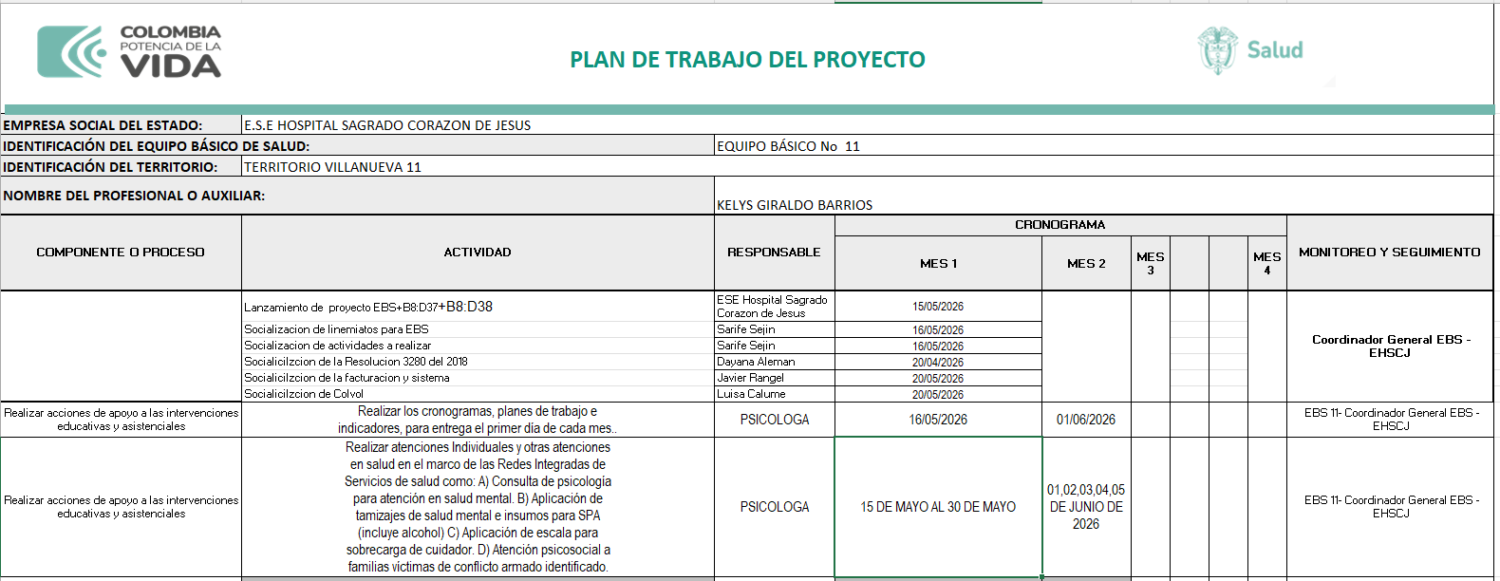

CRONOGRAMA
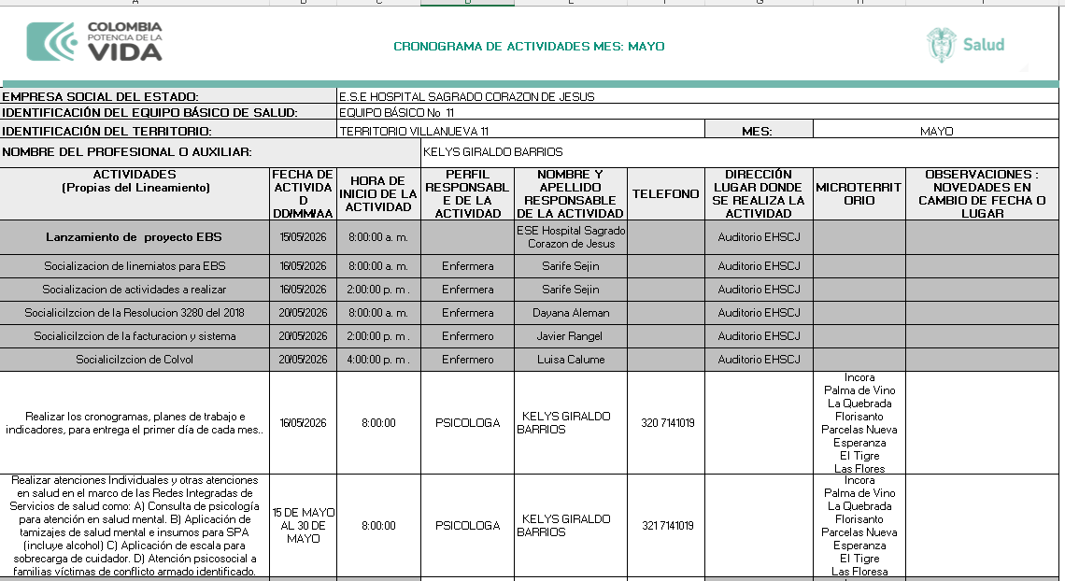

Evidencias fotográficas

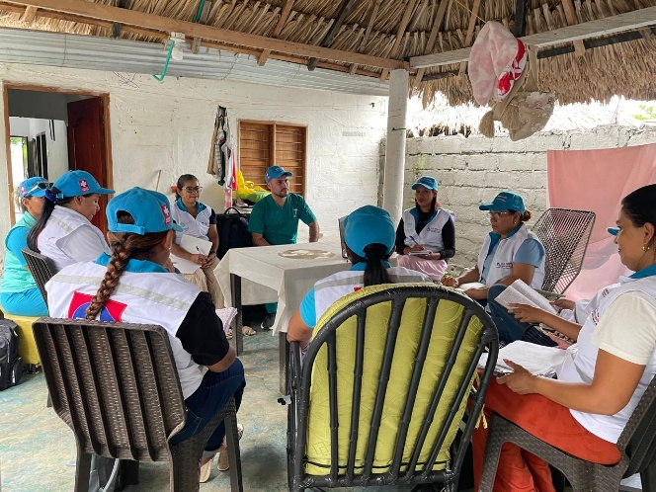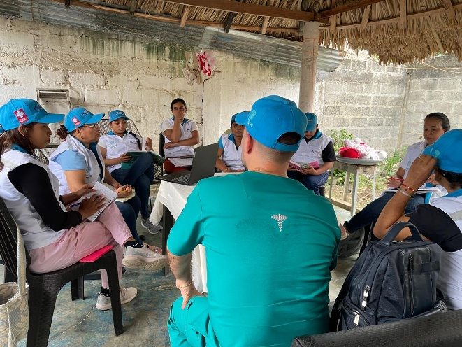
Foto: Reunión integrantes EBS (cronogramas, planes de trabajo, planes de cuidados) territorio 11. Municipio de Valencia 15 de mayo a 15 de junio de 2026

ACTIVIDAD N. 2 Concertar con los líderes comunitarios de cada micro territorio asignado, realizando la presentación del despliegue y las actividades a realizar por los EBS.
Concertación con presidentes de Juntas de Acción Comunal.

Estas actividades fueron realizadas en el periodo correspondiente del 15 de abril al 15 de mayo de 2026.
- Resultados alcanzados:
Cumplimiento de esta actividad del 100%.

ACTIVIDAD N. 3 Realizar atenciones Individuales y otras atenciones en salud en el marco de las Redes Integradas de Servicios de salud como: A) Consulta de psicología para atención en salud mental. B) Aplicación de tamizajes de salud mental e insumos para SPA (incluye alcohol) C) Aplicación de escala para sobrecarga de cuidador. D) Atención psicosocial a familias víctimas de conflicto armado identificado

1. Contextualización
Durante este periodo se realizaron atenciones individuales y atención psicológica en los distintos micro territorios, detalladas de la siguiente manera:

- Intervenciones en Salud Mental y Convivencia: se visitaron los siguientes micro territorios: Nueva Esperanza, El Florisanto, Incora el Faro, Las Flores, Palma de Vino, El Tigre, La Quebrada.
- Nueva Esperanza: Atendí 46 hogares, en el cual hubo cinco casos significativos, por el cual el abordaje fue de forma específica, uno por duelo patológico, segundo se le brindó herramientas psicológicas para el abordaje de manera sana y la restauración de su paz psicoemocional. Por otro lado, se atendió a una usuaria con sobrepeso y afectaciones psicológicas por no poder bajar de peso en diferentes momentos, el cual fue remitida a nutricionista y medicina general, del mismo modo se abordaron dos temas de consumo de sustancias psicoactivas en pacientes reincidente, manejo de familias coa dictas y apoyo emocional para la misma, además un caso de discapacidad y cuidado permanente el que ha afectado el libre desarrollo psico y emocional tanto al paciente como a la familia. Además de esto se brindaron orientaciones psicológicas a casos específicas de acuerdo a lo encontrado en cada hogar visitado.
- El Florisanto: se intervinieron 11 hogares, atendiendo un micro territorio en un 100% de la población. En esta comunidad, se atendió dos casos por violencia intrafamiliar y se trabajó temas específicos con pautas de crianza y fortalecimiento de la comunicación efectiva en aras de favorecer una buena convivencia entre sus miembros.
- Incora: se atendieron 60 hogares donde se intervino a cuatro personas por consumo excesivo de cigarrillo. Además, se atendió un caso positivo de VIH y se orientó a la menor hija del paciente. Del mismo modo, se intervino a otro hogar con urgencia por un caso de desnutrición a un adulto mayor y se orientó a cada hogar de acuerdo a las necesidades específicas encontradas.
- Las Flores: en esta vereda se atendieron 20 hogares, en el cual, se encontró un caso específico por consumo de sustancias psicoactivas (marihuana), donde se intervino a la familia coa dicta y al consumidor.
- Palma de Vino: se atendieron 37 hogares, en el cual se encontró un caso de liberación de suicidio en adulto psiquiátrico, por el cual fue preocupante porque no está tomando el medicamento correspondiente a su diagnóstico, se le brindó la ruta pertinente (consultar con su psiquiatra). Además, encontró un caso de psiquiatría en observación, donde se desestabiliza con frecuencia, aunque sigue con el tratamiento estipulado. Del mismo modo, encontré dos casos de discapacidad en adulto mayor donde se intervino a los cuidadores y a los adultos de manera específica por no querer tomar los medicamentos, se establecieron compromisos para el seguimiento.
- La Quebrada: se atendieron 13 hogares, en el cual se encontró tres casos, uno por salud biológica y psicológica, asesoría a otro caso por duelo no resuelto por homicidio y el otro por caso de mujer embarazada con enfermedad de trasmisión sexual.
- El Tigre: se atendieron 4 familias, donde se le brindaron orientaciones específicas de acuerdo al hallazgo en el hogar.
Todas estas acciones se ejecutaron en el marco del Modelo de Atención Primaria en Salud (APS), garantizando el acceso oportuno y la integralidad del cuidado de la salud mental en las comunidades de los micro territorios priorizados.

2. Atenciones Individuales en Salud Mental
A) Consulta de Psicología
Se realizaron 16 consultas psicológicas individuales. 5 en el micro territorio de Nueva Esperanza, 2 en Florisanto, 4 en Incora, 2 en Palma de Vino y 3 en La Quebrada. Las atenciones fueron dirigidas a población de los diferentes ciclos de vida (infancia, adolescencia, adultez y vejez) e intervenciones familiares: 16
Principales motivos de consulta:
- Sintomatología ansiosa y depresiva.
- Conflictos intrafamiliares.
- Dificultades en regulación emocional
- Sobrecarga del cuidador.
Intervenciones realizadas
- Orientación en primeros auxilios psicológicos.
- Psicoeducación en salud mental.
- Fortalecimiento de estrategias de afrontamiento.
- Fortalecimiento de Estrategias de comunicación asertiva.
3. Aplicación de Tamizajes en Salud Mental y Consumo de SPA
B) Tamizajes aplicados
Con el objetivo de fortalecer la detección temprana, se aplicaron 140 tamizajes entre instrumentos ASSIST y CRAFFT e instrumentos en salud mental y consumo de sustancias psicoactivas, incluyendo alcohol:

MICROTERRITORIO | ASSIST | CRAFFT
Incora | 45 | 45
Las Flores | 10 | 10
Florisanto | 11 | 11
La Quebrada | 9 | 9
Parcelas Nueva Esperanza | 45 | 45
El Tigre | 4 | 4
Palma de Vino | 37 | 37

Hallazgos relevantes:
- Presencia de riesgo medio moderado en consumo de alcohol en la población:
Este criterio se anota toda vez que las familias encuestadas consumen alcohol social. Aunque no es con frecuencia, en su mayoría lo hacen de tres a cuatro veces en el año.
- Identificación oportuna de factores de riesgo psicosocial.

4. Aplicación de Escala para Sobrecarga del Cuidador
C) Valoración de sobrecarga
Se aplicó 10 escalas Zarit de sobrecarga del cuidador a personas responsables del cuidado de adultos mayores y menores de 5 años.
Incora: 5, La Quebrada: 1, Florisanto: 1
Resultados generales:
- Predominio de sobrecarga leve a moderada.
Acciones realizadas:
- Psicoeducación sobre autocuidado.
- Orientación en redistribución de roles familiares.
- Recomendaciones para fortalecimiento de redes de apoyo.

5. Atención Psicosocial a Familias Víctimas del Conflicto Armado
D) Intervención psicosocial
Se brindó atención psicosocial a 10 personas víctimas del conflicto armado ocurrido años atrás en los micro territorios intervenidos.
Enfoque de intervención:
- Reconocimiento del daño psicosocial.
- Orientación general Ley 1448
- Duelo no resuelto
- Fortalecimiento de resiliencia comunitaria

EVIDENCIAS FOTOGRAFICAS

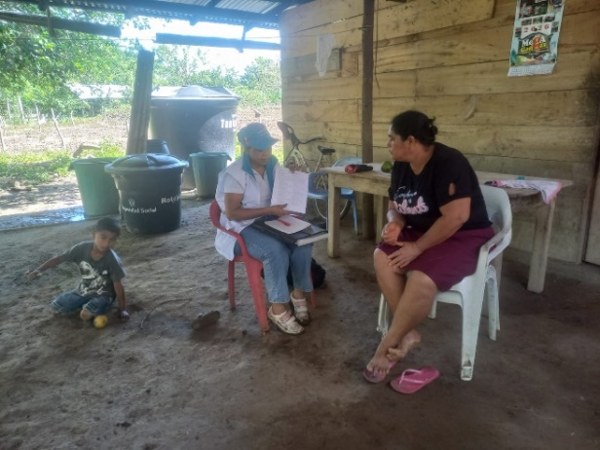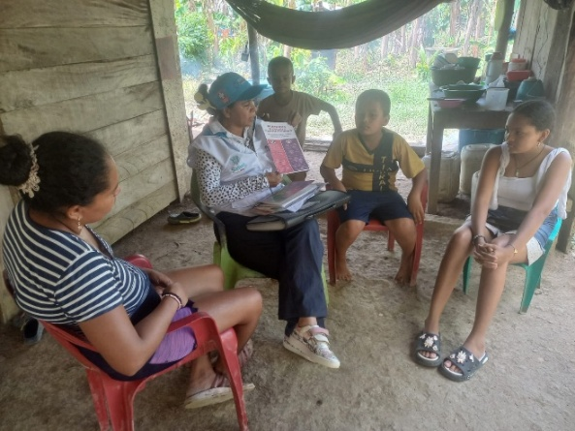

Fotos: Valoración de psicología para atención en salud mental. Micro territorio Palma de Vino.

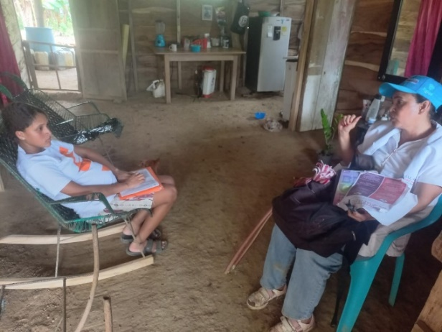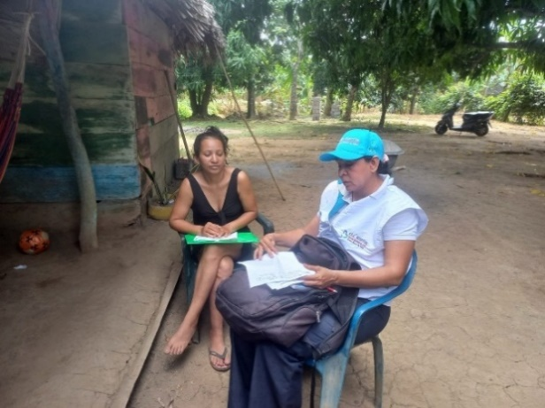

Fotos: Valoración de psicología para atención en salud mental. Micro territorio La Quebrada

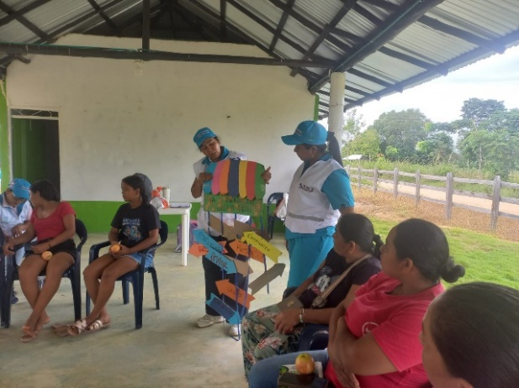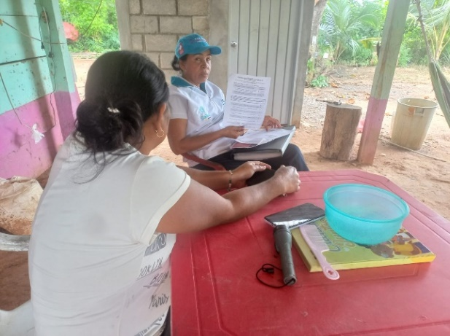
Fotos: Valoración por psicología para atención en salud mental. Micro territorio Florisanto.
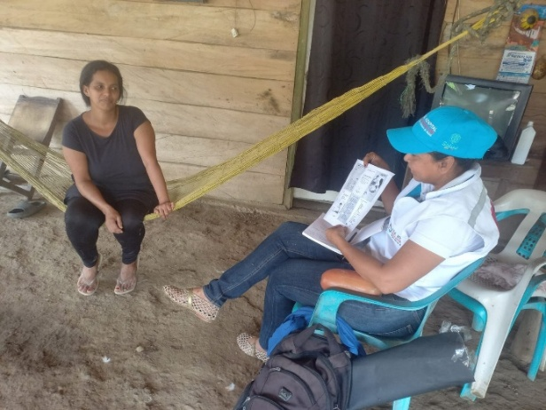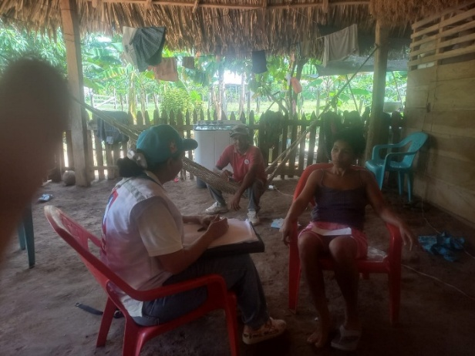
Fotos: Valoración por psicología para atención en salud mental. Micro territorio Las Flores.

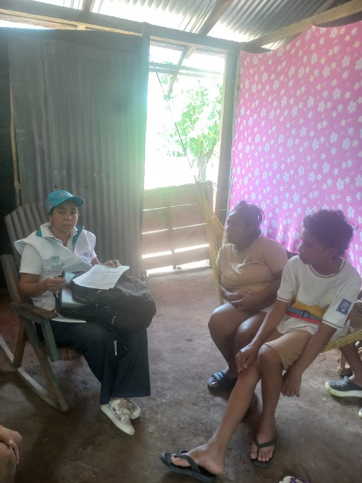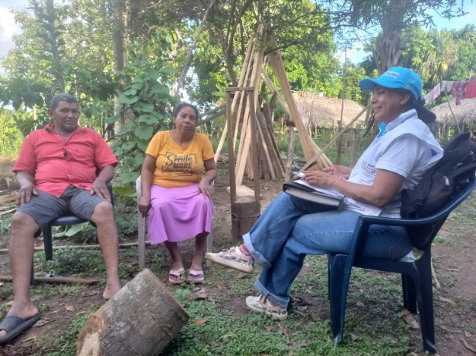
Fotos: Valoración de psicología para atención en salud mental. Micro territorio Incora

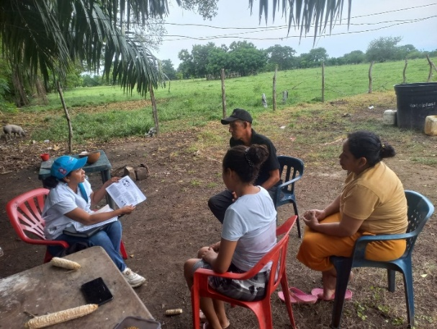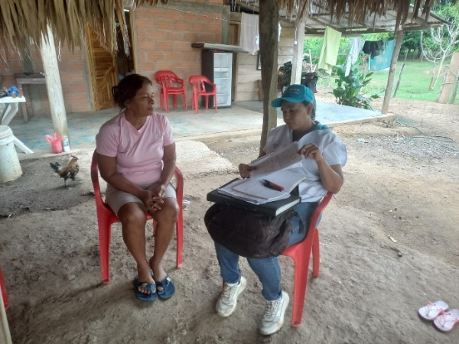
Fotos: Valoración de psicología para atención en salud mental. Micro territorio Nueva Esperanza.

ANALISIS DE RESULTADOS INSTRUMENTOS APLICADOS
INSTRUMENTO ASSIST

INCORA
TABULACIÓN DE ASSIST
Sustancia | Intervención mínima | Intervención Breve | Tratamiento más intensivo
Tabaco |  |  | 144
Alcohol |  |  | 100
Marihuana
Cocaína
Anfetaminas
Inhalantes
Sedantes
Alucinógenos
Opiáceos
Otras drogas

Al aplicar el instrumento ASSIST en el micro territorio de Incora el Faro, los resultados demuestran que los entrevistados requieren intervención más intensiva, ya que indican alto consumo de tabaco y alcohol.

LAS FLORES
TABULACIÓN DE ASSIST
Sustancia | Intervención mínima | Intervención Breve | Tratamiento más intensivo
Tabaco
Alcohol |  |  | 26
Marihuana |  |  | 70
Cocaína
Anfetaminas
Inhalantes
Sedantes
Alucinógenos
Opiáceos
Otras drogas

Al aplicar el instrumento ASSIST en el micro territorio Las Flores, los resultados revelan que los entrevistados requieren intervención más intensiva, ya que indica alto consumo de sustancias psico activas y alcohol.

EL FLORISANTO
TABULACIÓN DE ASSIST
Sustancia | Intervención mínima | Intervención Breve | Tratamiento más intensivo
Tabaco |  | 24
Alcohol |  | 14
Marihuana
Cocaína
Anfetaminas
Inhalantes
Sedantes
Alucinógenos
Opiáceos
Otras drogas

Al aplicar el instrumento ASSIST en el micro territorio El Florisanto, los resultados indican que los entrevistados requieren intervención breve, ya que demuestra bajo consumo de tabaco y alcohol social.

LA QUEBRADA
TABULACIÓN DE ASSIST
Sustancia | Intervención mínima | Intervención Breve | Tratamiento más intensivo
Tabaco
Alcohol |  |  | 27
Marihuana
Cocaína
Anfetaminas
Inhalantes
Sedantes
Alucinógenos
Opiáceos
Otras drogas

Al aplicar el instrumento ASSIST en el micro territorio La Quebrada, los resultados indican que los entrevistados requieren intervención más intensiva, por un alto consumo de alcohol.

PALMA DE VINO
TABULACIÓN DE ASSIST
Sustancia | Intervención mínima | Intervención Breve | Tratamiento más intensivo
Tabaco |  |  | 64
Alcohol |  |  | 108
Marihuana
Cocaína
Anfetaminas
Inhalantes
Sedantes
Alucinógenos
Opiáceos
Otras drogas

Al aplicar el instrumento ASSIST en el micro territorio Palma de Vino, los resultados revelan que los entrevistados requieren intervención más intensiva, por el alto consumo de alcohol y tabaco.

NUEVA ESPERANZA
TABULACIÓN DE ASSIST
Sustancia | Intervención mínima | Intervención Breve | Tratamiento más intensivo
Tabaco |  |  | 57
Alcohol |  |  | 66
Marihuana |  |  | 36
Cocaína
Anfetaminas
Inhalantes
Sedantes
Alucinógenos
Opiáceos
Otras drogas

Al aplicar el instrumento ASSIST en el micro territorio Nueva Esperanza, los resultados demuestran que los entrevistados requieren intervención más intensiva, porque revelan alto consumo de alcohol y de sustancias psico activas.

EL TIGRE
TABULACIÓN DE ASSIST
Sustancia | Intervención mínima | Intervención Breve | Tratamiento más intensivo
Tabaco
Alcohol |  | 14
Marihuana
Cocaína
Anfetaminas
Inhalantes
Sedantes
Alucinógenos
Opiáceos
Otras drogas

Al aplicar el instrumento ASSIST en el micro territorio El Tigre, los resultados indican que los entrevistados requieren intervención breve por bajo consumo de alcohol.

INSTRUMENTO CRAFFT
INCORA
Durante los últimos 12 meses ¿Cuántos días usted:
  - ¿Bebió más de unos sorbos de cerveza, vino u otra bebida que contenía alcohol?
N. Días | Cantidad de personas
0 días | 23
8 días | 8
30 días | 4
6 meses | 5
12 meses | 5
TOTAL, ENCUESTADOS | 45

Se aplicó el instrumento CRAFFT y al analizar las respuestas de los encuestados, se determina que el 51% no ha bebido ningún tipo de bebida alcohólica en los últimos 12 meses (0 días), un 11% consume bebida alcohólica cada año, otro 11% lo hace cada 6 meses, un 9% cada mes y un 18% responde haber consumido bebida alcohólica cada 8 días.

  - ¿Usó marihuana (por ejemplo, hierba aceite o achís para fumar, vaporizar o en los alimentos) o “marihuana sintética” (por ejemplo “K2 o Spice”)?
N. Días | Cantidad de personas
0 días | 45
2 días | 0
8 días | 0
12 días | 0
30 días | 0
TOTAL, ENCUESTADOS | 45

En la aplicación del instrumento CRAFFT, las respuestas de los encuestados determinan que el 100% No ha usado marihuana u otro tipo de droga en los últimos 12 meses (0 días).

  - ¿Usó algo más para drogarte (por ejemplo, otras drogas ilegales, medicamentos de venta libre y cosas que puedes inhalar, esnifar o vaporizar)?
N. Días | Cantidad de personas
0 días | 45
2 días | 0
8 días | 0
12 días | 0
30 días | 0
TOTAL, ENCUESTADOS | 45

En la aplicación del instrumento CRAFFT, las respuestas de los encuestados determinan que el 100% No ha usado otra cosa para drogarse en los últimos 12 meses (0 días).

  - ¿Ha viajado alguna vez en un carro o vehículo conducido por una persona (o usted mismo/a) que estaba “drogada” o había consumido alcohol o drogas?
SI | NO
12 | 33
TOTAL, ENCUESTADOS | 45

Se aplicó el instrumento CRAFFT y al analizar las respuestas de los encuestados, se determina que el 73% No ha viajado alguna vez en un carro o vehículo conducido por una persona (o él/ella mismo/a) que estaba “drogada” o había consumido alcohol o drogas en los últimos 12 meses. Mientras que el 27% manifiesta si haberlo hecho.

  - ¿Consume alguna vez alcohol drogas para relajarse o sentirse mejor consigo mismo/a o integrarse en un grupo?
SI | NO
21 | 24
TOTAL, ENCUESTADOS | 45

Se aplicó el instrumento CRAFFT y al analizar las respuestas de los encuestados, se determina que el 53% No ha consumido alcohol o drogas para relajarse, sentirse mejor o encajar en un grupo en los últimos 12 meses. Pero un 47% manifiesta si haberlo hecho.

  - ¿Consume alguna vez alcohol o drogas mientras está solo/a o sin compañía?
SI | NO
21 | 24
TOTAL, ENCUESTADOS | 45

En la aplicación del instrumento CRAFFT, las respuestas de los encuestados determinan que el 53% No consume alcohol o drogas mientras está solo/a o sin compañía. Otro 47% si lo ha hecho.

  - ¿Alguna vez se le olvidan cosas que hizo mientras consumía alcohol o drogas?
SI | NO
0 | 45
TOTAL, ENCUESTADOS | 45

En la aplicación del instrumento CRAFFT, las respuestas de los encuestados determinan que el 100% No olvidan cosas que hicieron mientras consumía alcohol o drogas, porque no se evidencia consumo o consumo excesivo de alcohol o drogas.

  - ¿Le han sugerido alguna vez sus familiares o amigos que disminuya el consumo de alcohol o drogas?
SI | NO
0 | 45
TOTAL, ENCUESTADOS | 45

En la aplicación del instrumento CRAFFT, las respuestas de los encuestados determinan que el 100% No le han sugerido alguna vez sus familiares o amigos que disminuya el consumo de alcohol o drogas.

  - ¿Se ha metido alguna vez en líos o problemas al tomar alcohol o drogas?
SI | NO
0 | 45
TOTAL, ENCUESTADOS | 45

En la aplicación del instrumento CRAFFT, las respuestas de los encuestados determinan que el 100% No se ha metido alguna vez en líos o problemas al tomar alcohol o drogas.

INSTRUMENTO CRAFFT
Las Flores
Durante los últimos 12 meses ¿Cuántos días usted:
  - ¿Bebió más de unos sorbos de cerveza, vino u otra bebida que contenía alcohol?
N. Días | Cantidad de personas
0 días | 2
8 días | 2
30 días | 1
6 meses | 4
12 meses | 1
TOTAL, ENCUESTADOS | 10

Se aplicó el instrumento CRAFFT y al analizar las respuestas de los encuestados, se determina que el 10% no ha bebido ningún tipo de bebida alcohólica en los últimos 12 meses (0 días), el 40% manifiesta que ha consumido este tipo de bebidas cada 6 meses, otro 10% lo ha hecho cada año, un 20% manifiesta que bebió alcohol cada 8 días, y un 10% responde haber consumido bebidas alcohólicas cada mes.

  - ¿Usó marihuana (por ejemplo, hierba aceite o achís para fumar, vaporizar o en los alimentos) o “marihuana sintética” (por ejemplo “K2 o Spice”)?
N. Días | Cantidad de personas
0 días | 8
8 días | 2
TOTAL, ENCUESTADOS | 10

En la aplicación del instrumento CRAFFT, las respuestas de los encuestados determinan que el 80% No ha usado marihuana u otro tipo de droga en los últimos 12 meses (0 días). Otro 20% si lo ha usado.

  - ¿Usó algo más para drogarte (por ejemplo, otras drogas ilegales, medicamentos de venta libre y cosas que puedes inhalar, esnifar o vaporizar)?
N. Días | Cantidad de personas
0 días | 10
2 días | 0
8 días | 0
12 días | 0
30 días | 0
TOTAL, ENCUESTADOS | 10

En la aplicación del instrumento CRAFFT, las respuestas de los encuestados determinan que el 100% No ha usado otra cosa para drogarse en los últimos 12 meses (0 días).

  - ¿Ha viajado alguna vez en un carro o vehículo conducido por una persona (o usted mismo/a) que estaba “drogada” o había consumido alcohol o drogas?
SI | NO
6 | 4
TOTAL, ENCUESTADOS | 10

Se aplicó el instrumento CRAFFT y al analizar las respuestas de los encuestados, se determina que el 40% No ha viajado alguna vez en un carro o vehículo conducido por una persona (o él/ella mismo/a) que estaba “drogada” o había consumido alcohol o drogas en los últimos 12 meses. Mientras que el 60% manifiesta si haberlo hecho.

  - ¿Consume alguna vez alcohol drogas para relajarse o sentirse mejor consigo mismo/a o integrarse en un grupo?
SI | NO
8 | 2
TOTAL, ENCUESTADOS | 10

Se aplicó el instrumento CRAFFT y al analizar las respuestas de los encuestados, se determina que el 20% No ha consumido alcohol o drogas para relajarse, sentirse mejor o encajar en un grupo en los últimos 12 meses. Pero un 80% manifiesta si haberlo hecho.

  - ¿Consume alguna vez alcohol o drogas mientras está solo/a o sin compañía?
SI | NO
7 | 3
TOTAL, ENCUESTADOS | 10

En la aplicación del instrumento CRAFFT, las respuestas de los encuestados determinan que el 30% No consume alcohol o drogas mientras está solo/a o sin compañía, mientras el otro 70% si.

  - ¿Alguna vez se le olvidan cosas que hizo mientras consumía alcohol o drogas?
SI | NO
0 | 10
TOTAL, ENCUESTADOS | 10

En la aplicación del instrumento CRAFFT, las respuestas de los encuestados determinan que el 100% No olvidan cosas que hicieron mientras consumía alcohol o drogas, porque no se evidencia consumo o consumo excesivo de alcohol o drogas.

  - ¿Le han sugerido alguna vez sus familiares o amigos que disminuya el consumo de alcohol o drogas?
SI | NO
0 | 10
TOTAL, ENCUESTADOS | 10

En la aplicación del instrumento CRAFFT, las respuestas de los encuestados determinan que el 100% No le han sugerido alguna vez sus familiares o amigos que disminuya el consumo de alcohol o drogas.

  - ¿Se ha metido alguna vez en líos o problemas al tomar alcohol o drogas?
SI | NO
0 | 10
TOTAL, ENCUESTADOS | 10

En la aplicación del instrumento CRAFFT, las respuestas de los encuestados determinan que el 100% No s Se ha metido alguna vez en líos o problemas al tomar alcohol o drogas.

INSTRUMENTO CRAFFT
FLORISANTO
Durante los últimos 12 meses ¿Cuántos días usted:
  - ¿Bebió más de unos sorbos de cerveza, vino u otra bebida que contenía alcohol?
N. Días | Cantidad de personas
0 días | 2
1 días | 0
30 días | 2
TOTAL, ENCUESTADOS | 4

Se aplicó el instrumento CRAFFT y al analizar las respuestas de los encuestados, se determina que el 50% no ha bebido ningún tipo de bebida alcohólica en los últimos 12 meses (0 días), el 50% manifiesta que ha consumido este tipo de bebidas al menos cada mes.

  - ¿Usó marihuana (por ejemplo, hierba aceite o achís para fumar, vaporizar o en los alimentos) o “marihuana sintética” (por ejemplo “K2 o Spice”)?
N. Días | Cantidad de personas
0 días | 4
8 días | 0
30 días | 0
TOTAL, ENCUESTADOS | 4

En la aplicación del instrumento CRAFFT, las respuestas de los encuestados determinan que el 100% No ha usado marihuana u otro tipo de droga en los últimos 12 meses (0 días).

  - ¿Usó algo más para drogarte (por ejemplo, otras drogas ilegales, medicamentos de venta libre y cosas que puedes inhalar, esnifar o vaporizar)?
N. Días | Cantidad de personas
0 días | 4
8 días | 0
30 días | 0
TOTAL, ENCUESTADOS | 4

En la aplicación del instrumento CRAFFT, las respuestas de los encuestados determinan que el 100% No ha usado otra cosa para drogarse en los últimos 12 meses (0 días).

  - ¿Ha viajado alguna vez en un carro o vehículo conducido por una persona (o usted mismo/a) que estaba “drogada” o había consumido alcohol o drogas?
SI | NO
1 | 3
TOTAL, ENCUESTADOS | 4

Se aplicó el instrumento CRAFFT y al analizar las respuestas de los encuestados, se determina que el 75% No ha viajado alguna vez en un carro o vehículo conducido por una persona (o él/ella mismo/a) que estaba “drogada” o había consumido alcohol o drogas en los últimos 12 meses. Mientras que el 25% manifiesta si haberlo hecho.

  - ¿Consume alguna vez alcohol drogas para relajarse o sentirse mejor consigo mismo/a o integrarse en un grupo?
SI | NO
2 | 2
TOTAL, ENCUESTADOS | 4

Se aplicó el instrumento CRAFFT y al analizar las respuestas de los encuestados, se determina que el 50% No ha consumido alcohol o drogas para relajarse, sentirse mejor o encajar en un grupo en los últimos 12 meses. Y el otro 50% manifiesta si haberlo hecho.

  - ¿Consume alguna vez alcohol o drogas mientras está solo/a o sin compañía?
SI | NO
2 | 2
TOTAL, ENCUESTADOS | 4

En la aplicación del instrumento CRAFFT, las respuestas de los encuestados determinan que el 50% No consume alcohol o drogas mientras está solo/a o sin compañía, el otro 50% si lo ha hecho.

  - ¿Alguna vez se le olvidan cosas que hizo mientras consumía alcohol o drogas?
SI | NO
0 | 4
TOTAL, ENCUESTADOS | 4

En la aplicación del instrumento CRAFFT, las respuestas de los encuestados determinan que el 100% No olvidan cosas que hicieron mientras consumía alcohol o drogas, porque no se evidencia consumo o consumo excesivo de alcohol o drogas.

  - ¿Le han sugerido alguna vez sus familiares o amigos que disminuya el consumo de alcohol o drogas?
SI | NO
0 | 4
TOTAL, ENCUESTADOS | 4

En la aplicación del instrumento CRAFFT, las respuestas de los encuestados determinan que el 100% No le han sugerido alguna vez sus familiares o amigos que disminuya el consumo de alcohol o drogas.

  - ¿Se ha metido alguna vez en líos o problemas al tomar alcohol o drogas?
SI | NO
0 | 4
TOTAL, ENCUESTADOS | 4

En la aplicación del instrumento CRAFFT, las respuestas de los encuestados determinan que el 100% No se ha metido alguna vez en líos o problemas al tomar alcohol o drogas.

INSTRUMENTO CRAFFT
LA QUEBRADA
Durante los últimos 12 meses ¿Cuántos días usted:
  - ¿Bebió más de unos sorbos de cerveza, vino u otra bebida que contenía alcohol?
N. Días | Cantidad de personas
0 días | 4
15 días | 3
12 meses | 2
TOTAL, ENCUESTADOS | 9

Se aplicó el instrumento CRAFFT y al analizar las respuestas de los encuestados, se determina que el 33% ha bebido algún tipo de bebida alcohólica cada 15 días en los últimos 12 meses, otro 22% manifiesta que ha consumido este tipo de bebidas una vez al año, y el otro 45% no lo ha hecho en los últimos 12 meses.

  - ¿Usó marihuana (por ejemplo, hierba aceite o achís para fumar, vaporizar o en los alimentos) o “marihuana sintética” (por ejemplo “K2 o Spice”)?
N. Días | Cantidad de personas
0 días | 9
2 días | 0
8 días | 0
12 días | 0
30 días | 0
TOTAL, ENCUESTADOS | 9

En la aplicación del instrumento CRAFFT, las respuestas de los encuestados determinan que el 100% No ha usado marihuana u otro tipo de droga en los últimos 12 meses (0 días).

  - ¿Usó algo más para drogarte (por ejemplo, otras drogas ilegales, medicamentos de venta libre y cosas que puedes inhalar, esnifar o vaporizar)?
N. Días | Cantidad de personas
0 días | 9
2 días | 0
8 días | 0
12 días | 0
30 días | 0
TOTAL, ENCUESTADOS | 9

En la aplicación del instrumento CRAFFT, las respuestas de los encuestados determinan que el 100% No ha usado otra cosa para drogarse en los últimos 12 meses (0 días).

  - ¿Ha viajado alguna vez en un carro o vehículo conducido por una persona (o usted mismo/a) que estaba “drogada” o había consumido alcohol o drogas?
SI | NO
3 | 5
TOTAL, ENCUESTADOS | 9

Se aplicó el instrumento CRAFFT y al analizar las respuestas de los encuestados, se determina que el 37% Si ha viajado alguna vez en un carro o vehículo conducido por una persona (o él/ella mismo/a) que estaba “drogada” o había consumido alcohol o drogas en los últimos 12 meses. Y el otro 63% no lo ha hecho.

  - ¿Consume alguna vez alcohol drogas para relajarse o sentirse mejor consigo mismo/a o integrarse en un grupo?
SI | NO
5 | 4
TOTAL, ENCUESTADOS | 9

Se aplicó el instrumento CRAFFT y al analizar las respuestas de los encuestados, se determina que el 56% Si ha consumido alcohol o drogas para relajarse, sentirse mejor o encajar en un grupo en los últimos 12 meses. Y el otro 44% no lo ha hecho.

  - ¿Consume alguna vez alcohol o drogas mientras está solo/a o sin compañía?
SI | NO
5 | 4
TOTAL, ENCUESTADOS | 9

En la aplicación del instrumento CRAFFT, las respuestas de los encuestados determinan que el 44% No consume alcohol o drogas mientras está solo/a o sin compañía, mientras el otro 56% si lo ha hecho.

  - ¿Alguna vez se le olvidan cosas que hizo mientras consumía alcohol o drogas?
SI | NO
0 | 9
TOTAL, ENCUESTADOS | 9

En la aplicación del instrumento CRAFFT, las respuestas de los encuestados determinan que el 100% No olvidan cosas que hicieron mientras consumía alcohol o drogas, porque no se evidencia consumo o consumo excesivo de alcohol o drogas.

  - ¿Le han sugerido alguna vez sus familiares o amigos que disminuya el consumo de alcohol o drogas?
SI | NO
0 | 9
TOTAL, ENCUESTADOS | 9

En la aplicación del instrumento CRAFFT, las respuestas de los encuestados determinan que el 100% No le han sugerido alguna vez sus familiares o amigos que disminuya el consumo de alcohol o drogas.

  - ¿Se ha metido alguna vez en líos o problemas al tomar alcohol o drogas?
SI | NO
0 | 9
TOTAL, ENCUESTADOS | 9

En la aplicación del instrumento CRAFFT, las respuestas de los encuestados determinan que el 100% No s Se ha metido alguna vez en líos o problemas al tomar alcohol o drogas.

INSTRUMENTO CRAFFT
NUEVA ESPERANZA
Durante los últimos 12 meses ¿Cuántos días usted:
  - ¿Bebió más de unos sorbos de cerveza, vino u otra bebida que contenía alcohol?
N. Días | Cantidad de personas
0 días | 15
8 días | 0
15 días | 2
30 días | 8
Cada 12 meses | 20
TOTAL, ENCUESTADOS | 45

Se aplicó el instrumento CRAFFT y al analizar las respuestas de los encuestados, se determina que el 33% ha consumido algún tipo de bebida alcohólica 12 días en los últimos 12 meses, otro 5% manifiesta que ha consumido este tipo de bebidas 2 días, otro 18% ha consumido bebida alcohólica cada 15 días y un 44% cada año.

  - ¿Usó marihuana (por ejemplo, hierba aceite o achís para fumar, vaporizar o en los alimentos) o “marihuana sintética” (por ejemplo “K2 o Spice”)?
N. Días | Cantidad de personas
0 días | 44
2 días | 0
8 días | 0
12 días | 0
30 días | 1
TOTAL, ENCUESTADOS | 45

En la aplicación del instrumento CRAFFT, las respuestas de los encuestados determinan que el 96% No ha usado marihuana u otro tipo de droga en los últimos 12 meses (0 días). Y otro 4% si lo ha usado.

  - ¿Usó algo más para drogarte (por ejemplo, otras drogas ilegales, medicamentos de venta libre y cosas que puedes inhalar, esnifar o vaporizar)?
N. Días | Cantidad de personas
0 días | 43
8 días | 2
15 días | 0
30 días | 0
Cada 12 meses | 0
TOTAL, ENCUESTADOS | 45

En la aplicación del instrumento CRAFFT, las respuestas de los encuestados determinan que el 96% No ha usado otra cosa para drogarse en los últimos 12 meses (0 días). Y OTRO 4% si ha usado.

  - ¿Ha viajado alguna vez en un carro o vehículo conducido por una persona (o usted mismo/a) que estaba “drogada” o había consumido alcohol o drogas?

SI | NO
26 | 19
TOTAL, ENCUESTADOS | 45

Se aplicó el instrumento CRAFFT y al analizar las respuestas de los encuestados, se determina que el 58% Si ha viajado alguna vez en un carro o vehículo conducido por una persona (o él/ella mismo/a) que estaba “drogada” o había consumido alcohol o drogas en los últimos 12 meses. Y otro 42% no lo ha hecho.

  - ¿Consume alguna vez alcohol drogas para relajarse o sentirse mejor consigo mismo/a o integrarse en un grupo?
SI | NO
27 | 18
TOTAL, ENCUESTADOS | 45

Se aplicó el instrumento CRAFFT y al analizar las respuestas de los encuestados, se determina que el 60% Si ha consumido alcohol o drogas para relajarse, sentirse mejor o encajar en un grupo en los últimos 12 meses. Y otro 40% no lo ha hecho.

  - ¿Consume alguna vez alcohol o drogas mientras está solo/a o sin compañía?
SI | NO
26 | 19
TOTAL, ENCUESTADOS | 45

En la aplicación del instrumento CRAFFT, las respuestas de los encuestados determinan que el 58% Si consume alcohol o drogas mientras está solo/a o sin compañía y otro 42% no consume nada de eso.

  - ¿Alguna vez se le olvidan cosas que hizo mientras consumía alcohol o drogas?
SI | NO
2 | 43
TOTAL, ENCUESTADOS | 45

En la aplicación del instrumento CRAFFT, las respuestas de los encuestados determinan que el 96% No olvidan cosas que hicieron mientras consumía alcohol o drogas, porque no se evidencia consumo o consumo excesivo de alcohol o drogas. Sin embargo, un 4% si olvidan.
  - ¿Le han sugerido alguna vez sus familiares o amigos que disminuya el consumo de alcohol o drogas?

SI | NO
2 | 43
TOTAL, ENCUESTADOS | 45

En la aplicación del instrumento CRAFFT, las respuestas de los encuestados determinan que el 96% No le han sugerido alguna vez sus familiares o amigos que disminuya el consumo de alcohol o drogas. Otro 4% sí.

  - ¿Se ha metido alguna vez en líos o problemas al tomar alcohol o drogas?

SI | NO
0 | 45
TOTAL, ENCUESTADOS | 45

En la aplicación del instrumento CRAFFT, las respuestas de los encuestados determinan que el 100% No se ha metido alguna vez en líos o problemas al tomar alcohol o drogas.

INSTRUMENTO CRAFFT
PALMA DE VINO
Durante los últimos 12 meses ¿Cuántos días usted:
  - ¿Bebió más de unos sorbos de cerveza, vino u otra bebida que contenía alcohol?
N. Días | Cantidad de personas
0 días | 18
8 días | 5
15 días | 2
30 días | 7
Cada 12 meses | 5
TOTAL, ENCUESTADOS | 37

Se aplicó el instrumento CRAFFT y al analizar las respuestas de los encuestados, se determina que el 49% No ha consumido algún tipo de bebida alcohólica en los últimos 12 meses, un 14% manifiesta que ha consumido este tipo de bebidas cada año, un 19% ha consumido cada mes, otro 13% ha consumido bebida alcohólica cada 8 días, y un 5% cada 15 días.

  - ¿Usó marihuana (por ejemplo, hierba aceite o achís para fumar, vaporizar o en los alimentos) o “marihuana sintética” (por ejemplo “K2 o Spice”)?
N. Días | Cantidad de personas
0 días | 37
2 días | 0
8 días | 0
12 días | 0
30 días | 0
TOTAL, ENCUESTADOS | 37

En la aplicación del instrumento CRAFFT, las respuestas de los encuestados determinan que el 100% No ha usado marihuana u otro tipo de droga en los últimos 12 meses (0 días).

  - ¿Usó algo más para drogarte (por ejemplo, otras drogas ilegales, medicamentos de venta libre y cosas que puedes inhalar, esnifar o vaporizar)?
N. Días | Cantidad de personas
0 días | 37
8 días | 0
15 días | 0
30 días | 0
Cada 12 meses | 0
TOTAL, ENCUESTADOS | 37

En la aplicación del instrumento CRAFFT, las respuestas de los encuestados determinan que el 100% No ha usado otra cosa para drogarse en los últimos 12 meses (0 días).

  - ¿Ha viajado alguna vez en un carro o vehículo conducido por una persona (o usted mismo/a) que estaba “drogada” o había consumido alcohol o drogas?

SI | NO
18 | 19
TOTAL, ENCUESTADOS | 37

Se aplicó el instrumento CRAFFT y al analizar las respuestas de los encuestados, se determina que el 51% Si ha viajado alguna vez en un carro o vehículo conducido por una persona (o él/ella mismo/a) que estaba “drogada” o había consumido alcohol o drogas en los últimos 12 meses. Y otro 49% no lo ha hecho.

  - ¿Consume alguna vez alcohol drogas para relajarse o sentirse mejor consigo mismo/a o integrarse en un grupo?
SI | NO
18 | 19
TOTAL, ENCUESTADOS | 37

Se aplicó el instrumento CRAFFT y al analizar las respuestas de los encuestados, se determina que el 49% Si ha consumido alcohol o drogas para relajarse, sentirse mejor o encajar en un grupo en los últimos 12 meses. Y otro 51% no lo ha hecho.

  - ¿Consume alguna vez alcohol o drogas mientras está solo/a o sin compañía?
SI | NO
18 | 19
TOTAL, ENCUESTADOS | 37

En la aplicación del instrumento CRAFFT, las respuestas de los encuestados determinan que el 49% Si consume alcohol o drogas mientras está solo/a o sin compañía y otro 51% no consume.

  - ¿Alguna vez se le olvidan cosas que hizo mientras consumía alcohol o drogas?
SI | NO
0 | 37
TOTAL, ENCUESTADOS | 37

En la aplicación del instrumento CRAFFT, las respuestas de los encuestados determinan que el 100% No olvidan cosas que hicieron mientras consumía alcohol o drogas, porque no se evidencia consumo o consumo excesivo de alcohol o drogas.

  - ¿Le han sugerido alguna vez sus familiares o amigos que disminuya el consumo de alcohol o drogas?

SI | NO
1 | 36
TOTAL, ENCUESTADOS | 37

En la aplicación del instrumento CRAFFT, las respuestas de los encuestados determinan que el 97% No le han sugerido alguna vez sus familiares o amigos que disminuya el consumo de alcohol o drogas. Otro 3% sí.

  - ¿Se ha metido alguna vez en líos o problemas al tomar alcohol o drogas?

SI | NO
0 | 37
TOTAL, ENCUESTADOS | 37

En la aplicación del instrumento CRAFFT, las respuestas de los encuestados determinan que el 100% No se ha metido alguna vez en líos o problemas al tomar alcohol o drogas.

INSTRUMENTO CRAFFT
EL TIGRE
Durante los últimos 12 meses ¿Cuántos días usted:
  - ¿Bebió más de unos sorbos de cerveza, vino u otra bebida que contenía alcohol?
N. Días | Cantidad de personas
0 días | 2
15 días | 1
Cada 12 meses | 1
TOTAL, ENCUESTADOS | 4

Se aplicó el instrumento CRAFFT y al analizar las respuestas de los encuestados, se determina que el 25% ha consumido algún tipo de bebida alcohólica cada 15 días, otro 25% manifiesta que ha consumido este tipo de bebidas cada año y otro 50% no ha consumido bebida alcohólica en los últimos 12 meses.

  - ¿Usó marihuana (por ejemplo, hierba aceite o achís para fumar, vaporizar o en los alimentos) o “marihuana sintética” (por ejemplo “K2 o Spice”)?
N. Días | Cantidad de personas
0 días | 4
2 días | 0
8 días | 0
TOTAL, ENCUESTADOS | 4

En la aplicación del instrumento CRAFFT, las respuestas de los encuestados determinan que el 100% No ha usado marihuana u otro tipo de droga en los últimos 12 meses (0 días).

  - ¿Usó algo más para drogarte (por ejemplo, otras drogas ilegales, medicamentos de venta libre y cosas que puedes inhalar, esnifar o vaporizar)?
N. Días | Cantidad de personas
0 días | 4
8 días | 0
15 días | 0
TOTAL, ENCUESTADOS | 4

En la aplicación del instrumento CRAFFT, las respuestas de los encuestados determinan que el 100% No ha usado otra cosa para drogarse en los últimos 12 meses (0 días).

  - ¿Ha viajado alguna vez en un carro o vehículo conducido por una persona (o usted mismo/a) que estaba “drogada” o había consumido alcohol o drogas?

SI | NO
2 | 2
TOTAL, ENCUESTADOS | 4

Se aplicó el instrumento CRAFFT y al analizar las respuestas de los encuestados, se determina que el 50% Si ha viajado alguna vez en un carro o vehículo conducido por una persona (o él/ella mismo/a) que estaba “drogada” o había consumido alcohol o drogas en los últimos 12 meses. Y otro 50% no lo ha hecho.

5. ¿Consume alguna vez alcohol drogas para relajarse o sentirse mejor consigo mismo/a o integrarse en un grupo?
SI | NO
2 | 2
TOTAL, ENCUESTADOS | 4

Se aplicó el instrumento CRAFFT y al analizar las respuestas de los encuestados, se determina que el 50% Si ha consumido alcohol o drogas para relajarse, sentirse mejor o encajar en un grupo en los últimos 12 meses. Y otro 50% no lo ha hecho.

  - ¿Consume alguna vez alcohol o drogas mientras está solo/a o sin compañía?
SI | NO
2 | 2
TOTAL, ENCUESTADOS | 4

En la aplicación del instrumento CRAFFT, las respuestas de los encuestados determinan que el 50% Si consume alcohol o drogas mientras está solo/a o sin compañía y otro 50% no consume.

7. ¿Alguna vez se le olvidan cosas que hizo mientras consumía alcohol o drogas?
SI | NO
0 | 4
TOTAL, ENCUESTADOS | 4

En la aplicación del instrumento CRAFFT, las respuestas de los encuestados determinan que el 100% No olvidan cosas que hicieron mientras consumía alcohol o drogas, porque no se evidencia consumo o consumo excesivo de alcohol o drogas.

8. ¿Le han sugerido alguna vez sus familiares o amigos que disminuya el consumo de alcohol o drogas?

SI | NO
0 | 4
TOTAL, ENCUESTADOS | 4

En la aplicación del instrumento CRAFFT, las respuestas de los encuestados determinan que el 100% No le han sugerido alguna vez sus familiares o amigos que disminuya el consumo de alcohol o drogas.

9. ¿Se ha metido alguna vez en líos o problemas al tomar alcohol o drogas?

SI | NO
0 | 4
TOTAL, ENCUESTADOS | 4

En la aplicación del instrumento CRAFFT, las respuestas de los encuestados determinan que el 100% No se ha metido alguna vez en líos o problemas al tomar alcohol o drogas.

ACTIVIDAD N° 4: Realizar en una IE del territorio, en coordinación con psico orientador de la misma, una Zona de Orientación Escolar, como alternativa para el manejo de situaciones de consumo de sustancias psico activas.
Para el día 9 de mayo de 2026 se realizó la actividad de prevención de sustancias psico activas en la IE Manuela Beltran sede Incora el Faro. Se inició la actividad con el aval de los docentes como concertación previa a la disponibilidad de los espacios para dictar esta charla psico educativa en estudiantes de básica primaria de esta Institución. Esta charla formativa tuvo como finalidad la prevención temprana de los autocuidados y prevención de riesgos con relación al consumo de sustancias psico activas. A través de la cartelera pudieron aprender que eran los autores de su película. Durante la actividad los niños lograron expresar que se consumía vaper y que hay adultos que contribuyen a la propagación del consumo. En su lenguaje inocente expresan la forma de cómo se llega a este vicio. Todo esto deja una reflexión tanto como a profesional como a los docentes encargados para levantar la bandera de alerta y hacerles el seguimiento a los respectivos casos.

EVIDENCIAS FOTOGRÁFICAS
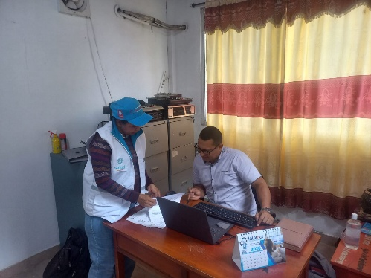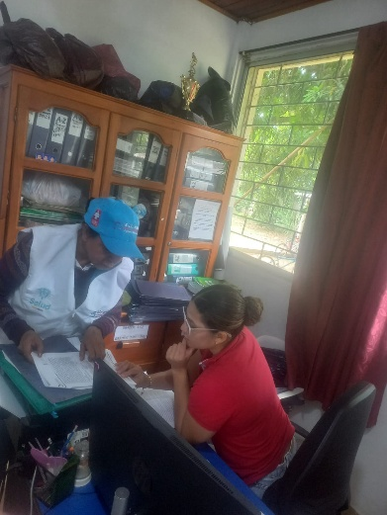
CONCERTACIÓN DE LA ACTIVIDAD CON RECTOR Y PSICORIENTDORA DE LA IE MANUELA BELTRAN – Incora el Faro.

ACTIVIDAD N° 5: Concertar con EPS, DLS, ESE, POLICIA, COMISARIA DE FAMILIA, IPS, del municipio, para la presentación del despliegue y las actividades a realizar por los EBS y articular la canalización intersectorial de eventos que se identifiquen en los micro territorios.

Para el día 28 de mayo de 2026 se llevó a cabo la reunión de concertación con las diferentes instituciones gubernamentales y no gubernamentales en el auditorio de la ESE Hospital Sagrado Corazón de Jesús, que trabajan en favor del bienestar de los territorios como son: EPS, CONCERTACION CON EPS, DLS, ESE, COMISARIA DE FAMILIA, IPS DEL MUNICIPIO entre otros.

EVIDENCIAS FOTOGRAFICAS
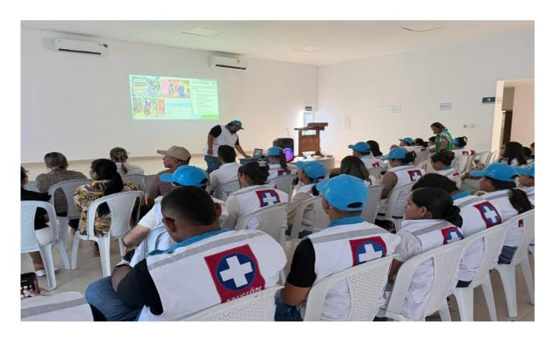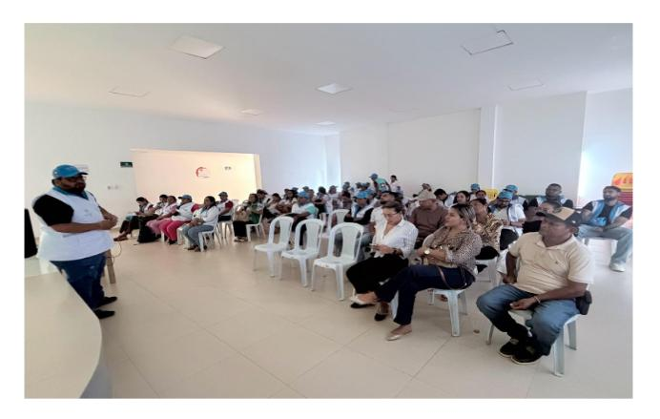
CONCERTACION CON EPS, DLS, ESE, COMISARIA DE FAMILIA, IPS DEL MUNICIPIO.

ACTA DE SOCIALIZAZCION Y ARTICULACION DEL DESPLIEGUE DE LOS EBS Y FIRMA ASISTENCIA DE CONCERTACION.

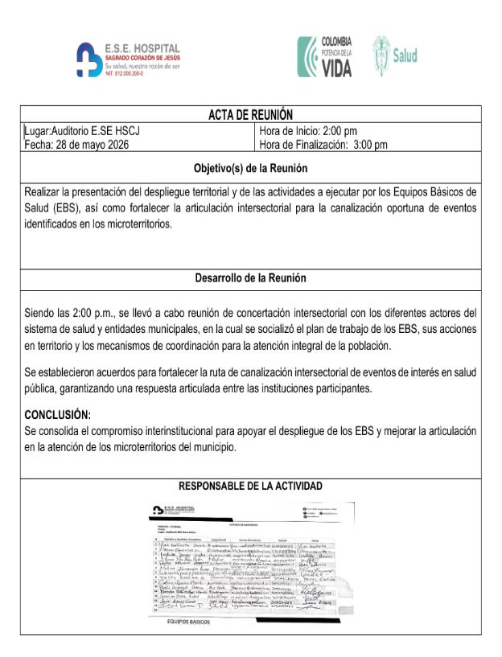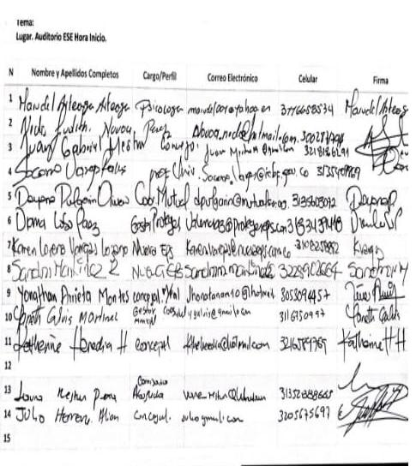

ACTIVIDAD N° 6: Efectuar la notificación de Eventos de interés en Salud Publica identificados en el territorio, efectuando la detección, recolección y comunicación de los datos necesarios para que la E.S.E. analice, entienda y active la respuesta ante las situaciones de los eventos en salud pública identificados en los territorios.

NOTIFICACION DE EVENTOS | N° de casos | OBSERVACION
Orientación a padre de familia con diagnostico medico (VIH). | 1 | Se sensibilizó al padre frente al riesgo de la menor, donde él manifiesta que la custodia le fue otorgada por la comisaria de familia ya que la madre no esta en capacidad de cuidar y además tiene la misma enfermedad, se le sugirió el compromiso sobre los controles de crecimiento y desarrollo de la menor. Compromiso para la próxima visita.
Adulto mayor en condición de riesgo por desnutrición. | 1 | Se logró reunir y persuadir a la familia para trasladar a la mamá en condición de desnutrición y traerla al hospital, la cual fue remitida, logrando a tiempo conservar su integridad.

ACTIVIDAD N° 7: Participar en las actividades que programe la E.S.E. para el fortalecimiento de capacidades de los EBS; participar en capacitaciones, reuniones, etc.

En el marco del fortalecimiento institucional y del mejoramiento continuo de la calidad en la prestación de los servicios, en este periodo participé en la capacitación de forma presencial con toda la disposición de aprender para aplicar en los territorios.
Se mantiene disponibilidad para asistir a capacitaciones, reuniones técnicas, mesas de trabajo y demás espacios formativos o de articulación que contribuyan a la actualización de conocimientos, la unificación de criterios de intervención y el fortalecimiento del trabajo interdisciplinario, en coherencia con los lineamientos del Ministerio de Salud y Protección Social y las directrices institucionales vigentes.
Esta participación busca optimizar la calidad de la atención, fortalecer las competencias técnicas del equipo y garantizar una respuesta integral y oportuna a las necesidades en salud de la población del territorio.
Capacitacion en atencion integral de las enfermdades cronicas no trasmitibles resolucion 3280 del 2018

EVIDENCIA FOTOGRAFICA PARTICIPACION DE ACTIVIDADES Y REUNIONES PROGRAMADA POR LA E.S.E
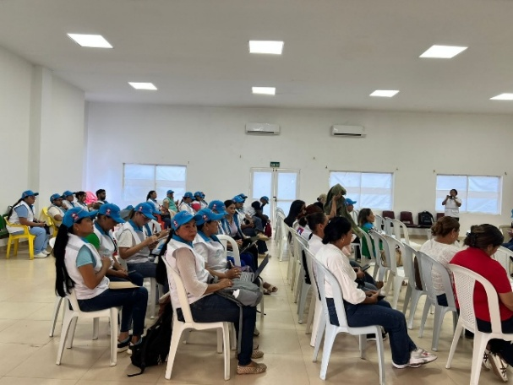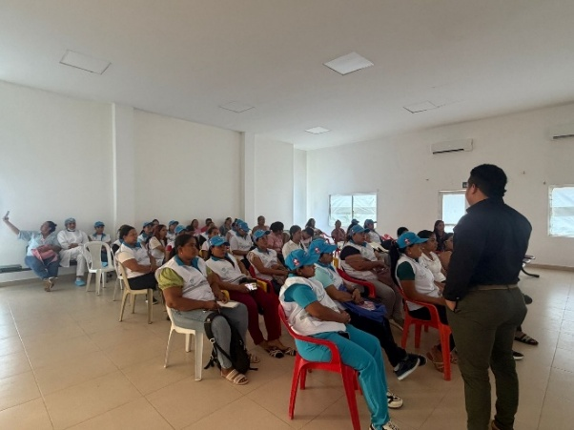

ACTIVIDAD N° 8: Participar en las reuniones con EPS, DLS, ESE, para verificar el desarrollo de las acciones de los EBS en los territorios y las barreras de acceso presentadas, durante la operación de los mismos.

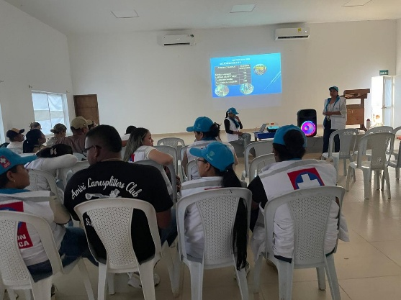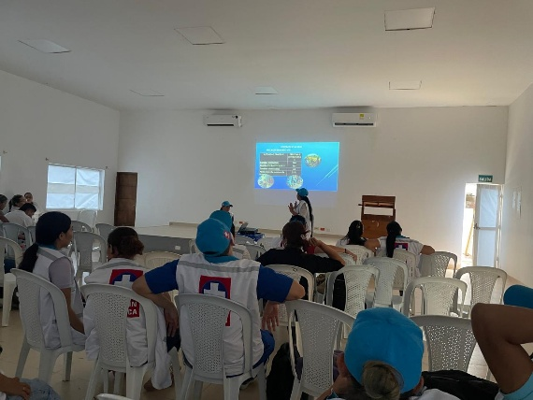
Evidencias fotográficas de rendición de informe de la socialización de actividades a las EPS, ESE, DLS.

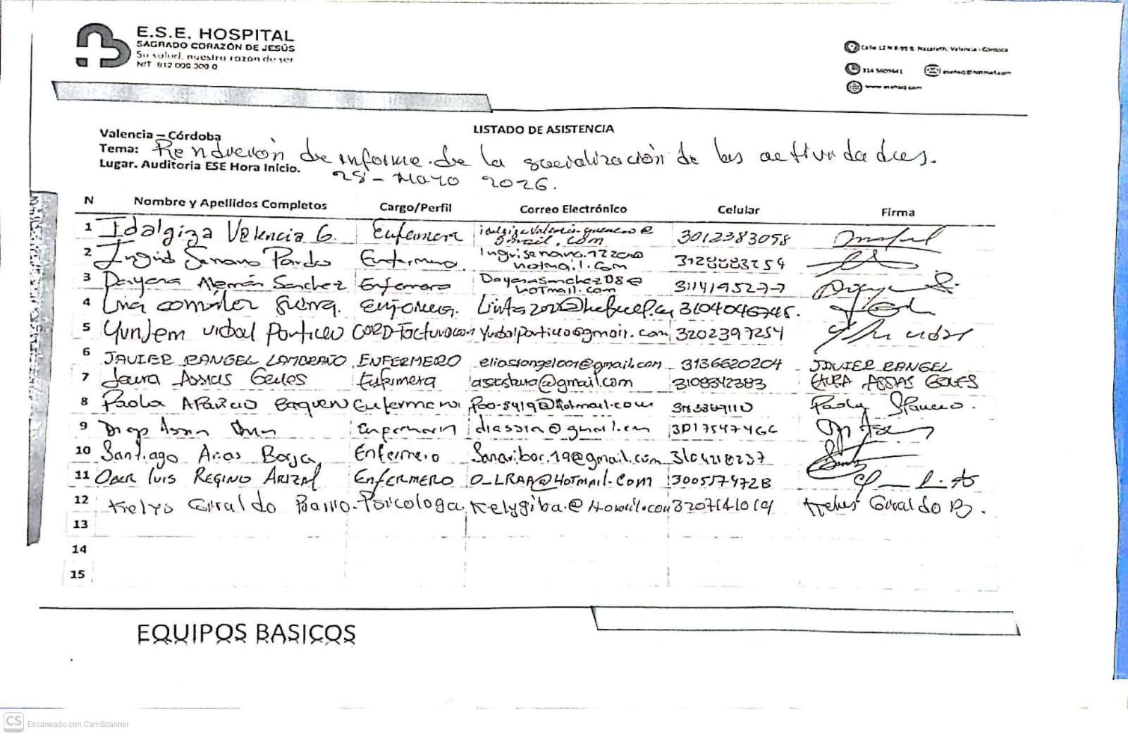
ASISTENCIA

ACTIVIDAD N° 9: Participar en los espacios o mecanismos efectivos que se brinden para que los EBS faciliten la respuesta de otros sectores o actores a las personas en los micro territorios.
Realizar charlas educativas en una Institución educativa del territorio, sobre:
PREVENCION DEL CONSUMO DE SUSTANCIAS PSICO ACTIVAS
Dirigida a los estudiantes de los grados 6° a 11° (Una charla en cada grado). En las IE, donde no existen los grados de secundaria, se adaptarán los contenidos y se realiza en básica primaria, con certificación del rector.
En el territorio N°11 solo hay una sede educativa de la Institución Manuela Beltran en el micro territorio Incora el Faro, con estudiantes de primero (1°) a quinto (5°), por esta razón, la temática fue ajustada de acuerdo a las directrices planteadas y acompañadas por los docentes encargados por el rector de la Institución.
Para la realización de esta actividad se cumplió con la ruta establecida planteada por la EBS. Primero se realizó la concertación con la psicóloga de la institución y el rector, el cual se levantó el acta de concertación. Durante esta actividad, se dio a conocer el propósito de la EBS en los territorios, del mismo modo, se abordó los compromisos que se tienen con los hijos de los miembros de la comunidad, el cual son estudiante de la institución educativa manuela Beltrán con sede en Incora el Faro. Por esta razón se solicitó un espacio para hacer la charla psicoeducativa sobre PREVENCION DEL CONSUMO DE SUSTANCIAS PSICO ACTIVAS.
Se inició con una canción de saludo (buenos días amiguitos como están). Luego se les hace un relato de cómo ser el autor de su propia película y las barreras que impiden para que se logre eficazmente. Se continuó con el tema de PREVENCION DEL CONSUMO DE SUSTANCIAS PSICO ACTIVAS mediante una historieta, logrando la comprensión conceptual e impacto que genera está en el crecimiento psico espiritual y cumplimiento de metas de cada individuo.

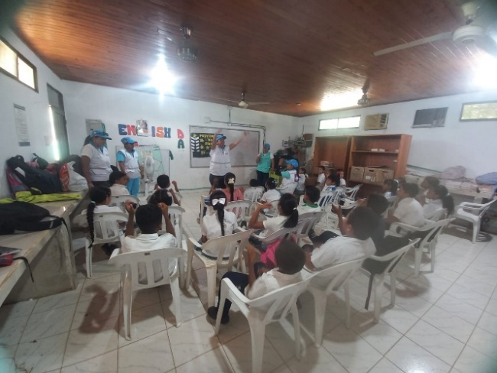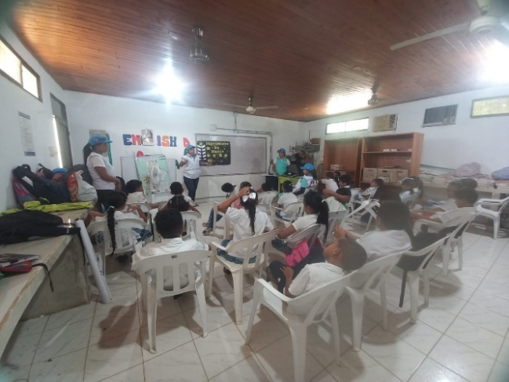
EVIDENCIA FOTOGRAFICA DEL TEMA PREVENCION DEL CONSUMO DE SPA. EL ACTA Y FIRMA DE ASISTENCIA ESTAN EN EL ANEXO.

ACTIVIDAD N° 10: Participar en los espacios o mecanismos efectivos que se brinden para que los EBS faciliten la respuesta de otros sectores o actores a las personas en los micro territorios.
*Realizar un encuentro con mínimo cinco (5) familias de cada micro territorio, donde se fomente el buen trato, afianzar la confianza, la escucha activa, actividades lúdicas.
Se debe realizar un video de la actividad y socializar posteriormente con las familias.

La actividad se logró llevar a cabo solamente en dos micro territorios de Las Flores y El Florisanto.

OBJETIVO:
La actividad tuvo como objetivo sensibilizar a los miembros de las familias del territorio sobre la importancia del buen trato, estimulando la confianza y la escucha activa entre sus integrantes.

LOGROS:
Se pudo sensibilizar y poner en marcha a través de la actividad lúdico-pedagógica el fomento del buen trato, el valor de la escucha activa y la puesta en escena para interiorizar el concepto y la práctica del buen trato.

EVIDENCIAS FOTOGRAFICAS
Las Flores y Florisanto
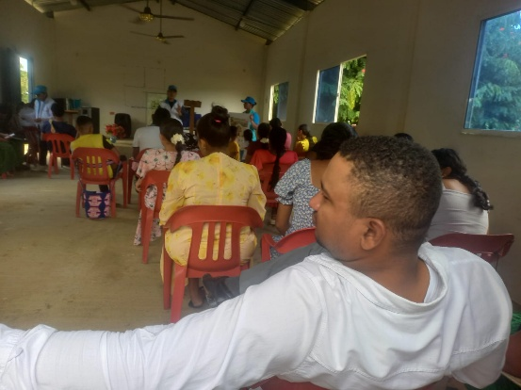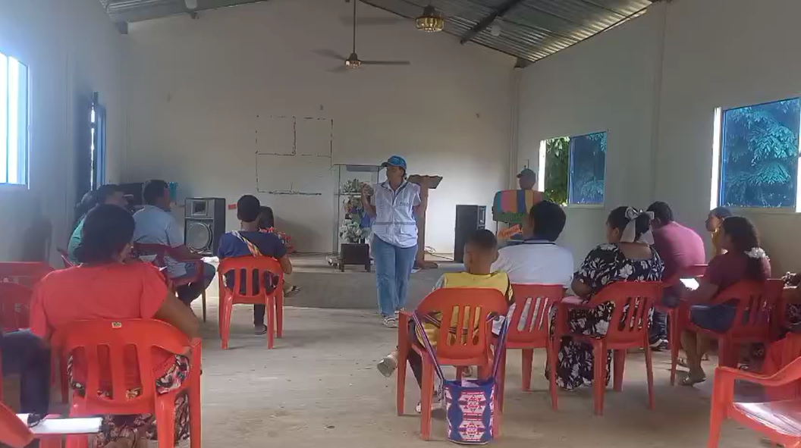

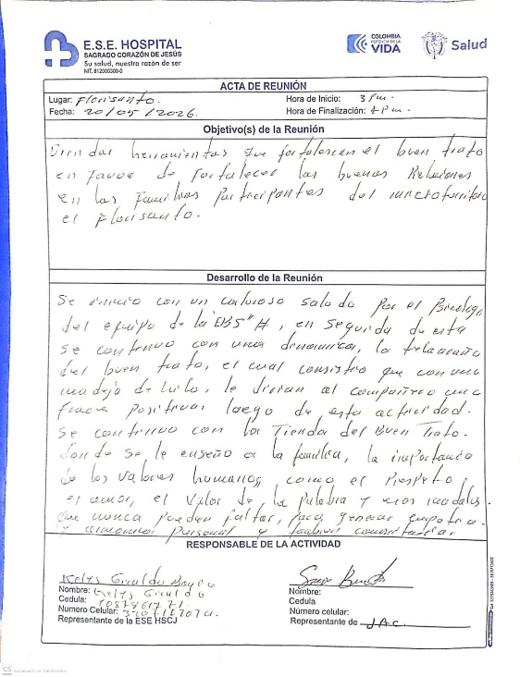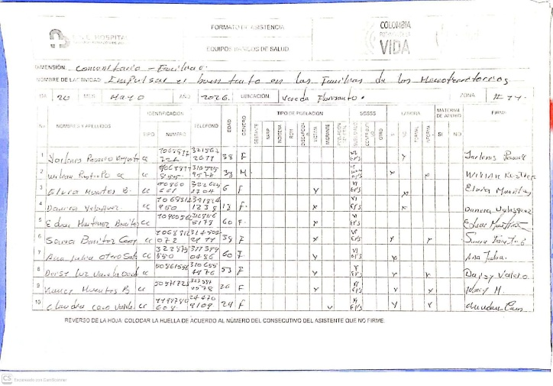
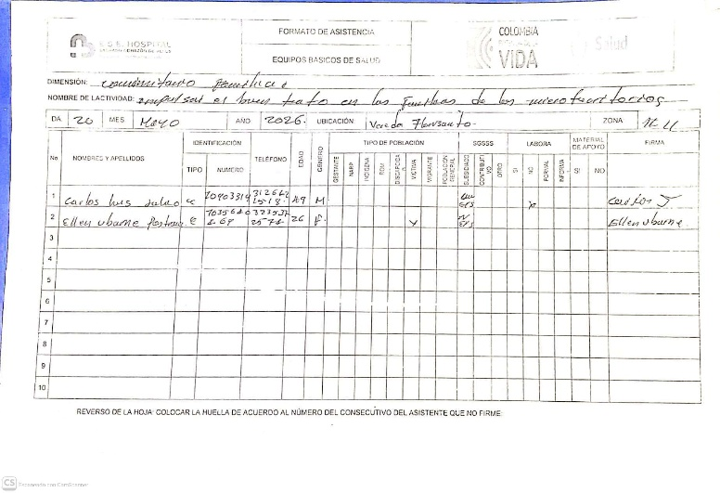

Acta y firma de asistentes del micro territorio El Florisanto.
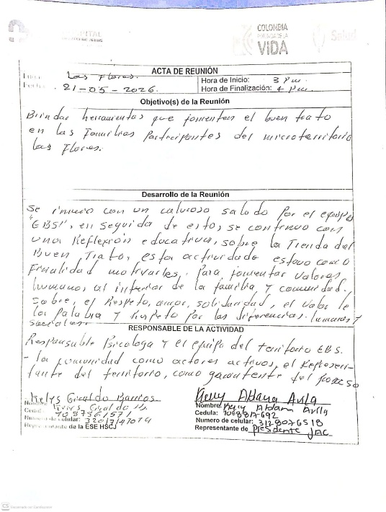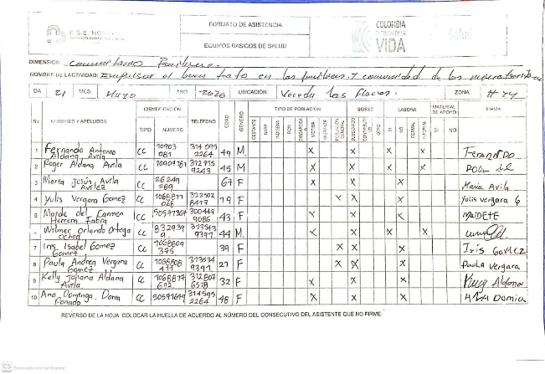

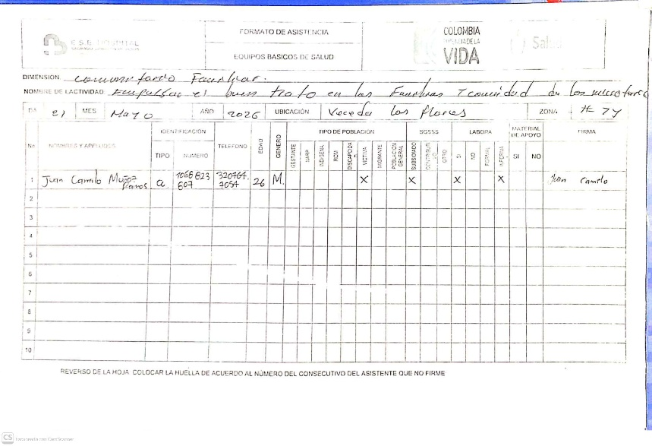
Acta y firma asistencia del micro territorio Las Flores.

VIDEO DE LA ACTIVIDAD

Micro territorio Las Flores
C:\Users\RUTH\Downloads\WhatsApp Video 2026-06-26 at 11.34.58 AM.mp4

Micro territorio El Florisanto
C:\Users\RUTH\Downloads\WhatsApp Video 2026-06-26 at 11.10.51 AM.mp4

https://drive.google.com/file/d/160MXK-2BvOTIdrzHNliI_CqkhLzTR5iK/view?usp=sharing
ACTIVIDAD N° 11: Participar en los espacios o mecanismos efectivos que se brinden para que los EBS faciliten la respueta de otros sectores o actores a las personas en los microterritorios.
Presentar en cada IE del territorio un video sobre:
PREVENCION DEL SUICIDIO y realizar un conversatorio con los estudiantes respecto al tema, en cada micro territorio del territorio asignado, con un aforo mínimo de 15 personas por actividad.
Actividad pendiente

ACTIVIDAD N° 12: Realizar la conmemoración del Día Internacional de la Prevención del Suicidio, el día 10 de septiembre, con la colocación de un stand en un sitio concurrido del territorio, con la participación de estudiantes, docentes, miembros de la comunidad, integrantes de la red de apoyo y demás integrantes de los EBS.
Se realizará una charla educativa alusiva al tema, entrega de folletos y mensajes alusivos al tema.
Se realizará un video de la actividad, de mínimo 3 minutos.
Invitar a un representante de la Dirección Local de Salud, para que se vincule a la actividad.
Actividad Pendiente

ACTIVIDAD N° 13: Efectuar el diseño, concertación, implementación y seguimiento del Plan de Cuidado Primario para cada una de las familias intervenidas aplicando las siguientes fases: 1. identificación de capacidades y condiciones de salud (Familia/Integrantes de la Familias /Entornos). 2. Concertación. (Identificación conjunta de prácticas de cuidado y prioritarias/Definición y alcance de logros).3. Implementación. (Atenciones/Acciones de Gestión).4. Seguimiento. (Logros y acuerdos con la familia / Atenciones /Acciones de Gestión / Novedades). Según la meta asignada por el coordinador de EBS en acta inicial.
Actividad en proceso

ACTIVIDAD N° 14: Realizar mapeo y cartografía social de los territorios de abordaje y de primer contacto con las comunidades de cada microterritorio, a través de acta de validación de territorios con los hogares encontrados.

Para esta actividad ya fue ejecutada al 100% y presentada en el informe anterior.

ACTIVIDAD N° 15: Realizar la valoración de primer contacto de acuerdo con los siguientes instrumentos: A. Familiograma, B. APGAR Familiar, C. Escala de sobrecarga del cuidador ZARIT, D. Ecomapa. a las familias que no se les haya realizado y realizar actualización de los mismos cuando se requiera.
Actividad en proceso

Aun no se han encontrado familias nuevas.

ACTIVIDAD N° 16: Gestionar la prestación de los servicios de salud (promoción de la salud, educación, prevención de la enfermedad, tratamiento, rehabilitación y cuidados paliativos), de acuerdo con las necesidades identificadas realizando la canalización a las diferentes modalidades (extramural, intramural en prestador primario complementario y gestión de Telemedicina)
Para esta actividad se remitieron 4 personas para atención medica:
Una señora con sobrepeso del micro territorio Nueva Esperanza, un señor del micro territorio Palma de vino con afectaciones de ansiedad, una señora de 52 años con afectaciones hormonales. Y un adulto joven del micro territorio Incora con una enfermedad biológica no diagnosticada.
La finalidad de esta gestión es disminuir barreras de acceso, garantizar oportunidad en la atención y favorecer resultados positivos en salud, especialmente en contextos rurales donde las limitaciones geográficas pueden impactar la continuidad asistencial.

ACTIVIDAD N° 17: Inducir la demanda de servicios de los eventos relacionados con las prioridades en salud pública y aquellos que ocasionen un alto impacto en salud pública.
En el marco de las acciones de promoción y mantenimiento de la salud, se desarrollaron estrategias orientadas a inducir la demanda de servicios relacionados con eventos priorizados en salud pública y aquellos que generen alto impacto en la morbilidad y calidad de vida de la población del territorio.
Esta actividad comprende:
- Sensibilización comunitaria sobre la importancia de la consulta oportuna.
- Educación frente a signos de alarma y factores de riesgo.
- Orientación sobre rutas de acceso a los servicios de salud.
- Canalización hacia programas de detección temprana, protección específica y control de enfermedades.
- Seguimiento a población con inasistencia o baja adherencia a programas priorizados.
La inducción de la demanda se desarrolla durante visitas domiciliarias, jornadas extramurales, actividades educativas y atenciones individuales, priorizando eventos definidos por la normatividad vigente y los lineamientos del Ministerio de Salud y Protección Social y el Instituto Nacional de Salud.
Tuvo como finalidad favorecer el acceso oportuno, disminuir complicaciones prevenibles y fortalecer la cultura del autocuidado en los micro territorios intervenidos, especialmente en contextos rurales donde pueden existir barreras geográficas o administrativas para el acceso a los servicios.

ACTIVIDAD N° 18: Gestionar el traslado a instituciones de salud de personas que requieran remisión urgente a partir de la identificación en la atención en salud. (Bitácora)
Para este periodo no se han identificado casos de alto riesgo que afecten la integridad vital de algún individuo dentro de los territorios atendidos.
En el mes de mayo no se presentaron casos que afecten a los individuos. Sin embargo, se ha estado atento en la búsqueda de prevenir afectaciones que atenten con la vida de los integrantes de las familias atendidas de los diferente micro territorios.
Durante la atención en salud individual, familiar o comunitaria, se identificará una situación que comprometa la vida, la integridad o la estabilidad clínica de la persona, se procederá a gestionar de manera inmediata el traslado a la institución de salud correspondiente, garantizando la activación oportuna de la ruta de atención.
Esta gestión incluirá:
- Identificación y valoración inicial del evento que requiere remisión urgente.
- Activación de la red de servicios (E.S.E., centro regulador o línea de emergencia según corresponda).
- Coordinación con familiares o cuidadores para facilitar el traslado.
- Registro detallado del caso en bitácora institucional, consignando fecha, motivo de remisión, acciones realizadas y entidad receptora.
- Seguimiento posterior para verificar la recepción y continuidad de la atención.
El procedimiento se desarrollará conforme a los lineamientos establecidos por el Ministerio de Salud y Protección Social y los protocolos institucionales vigentes, priorizando la oportunidad, la seguridad del paciente y la trazabilidad del evento.
La finalidad de esta acción es garantizar la atención integral y reducir el riesgo de complicaciones derivadas de demoras en el acceso a servicios de urgencia, especialmente en contextos rurales donde las barreras geográficas pueden impactar la respuesta oportuna.
En este periodo no se han identificado casos de urgencias de remisión, sin embargo, se viene haciendo promoción y prevención temprana en los hogares para la activación y la complejidad de la misma. Además, se orienta a las familias para que comprendan las diferentes necesidades y la priorización de las mismas para garantizar la salud en sus territorios tanto psíquica como biológica.

ACTIVIDAD N° 19: Informar a las familias sobre el portafolio de servicio de salud de otros sectores de Acuerdo con sus necesidades.
En esta tercera entrega correspondiente al mes de mayo 2026 el marco del abordaje familiar en los micro territorios asignados, se sigue desarrollando la socialización del portafolio de servicios de salud y de la oferta intersectorial disponible, de acuerdo con las necesidades identificadas en cada familia.
Durante las visitas domiciliarias y atenciones individuales se brinda información clara y contextualizada sobre:
- Servicios de promoción y mantenimiento de la salud.
- Atención en salud mental.
- Rutas de atención en casos de riesgo psicosocial.
- Servicios disponibles en modalidad intramural y extramural.
- Acceso a programas institucionales y apoyos complementarios.
Como apoyo pedagógico, se están entregando folletos impresos con el portafolio de servicios, haciendo especial énfasis en la oferta en salud mental, incluyendo orientación psicológica, detección temprana de riesgos, atención a consumo de sustancias psicoactivas y rutas de atención ante riesgo suicida.
Esta acción busca fortalecer el conocimiento comunitario sobre los servicios disponibles, reducir barreras de acceso asociadas al desconocimiento institucional y promover la búsqueda oportuna de ayuda, en coherencia con los lineamientos del Ministerio de Salud y Protección Social para la gestión integral del riesgo y la garantía del derecho a la salud.
Asimismo, contribuye al empoderamiento familiar y al fortalecimiento de la corresponsabilidad en el cuidado de la salud física y mental en el territorio.

EVIDENCIAS FOTOGRAFICAS
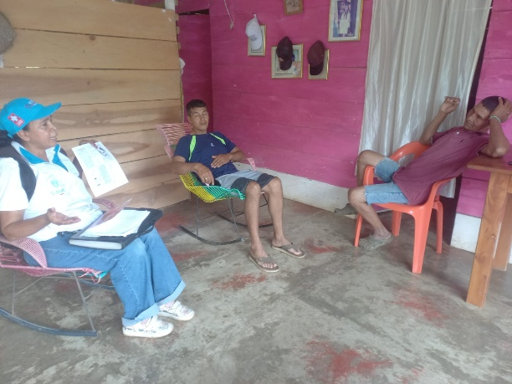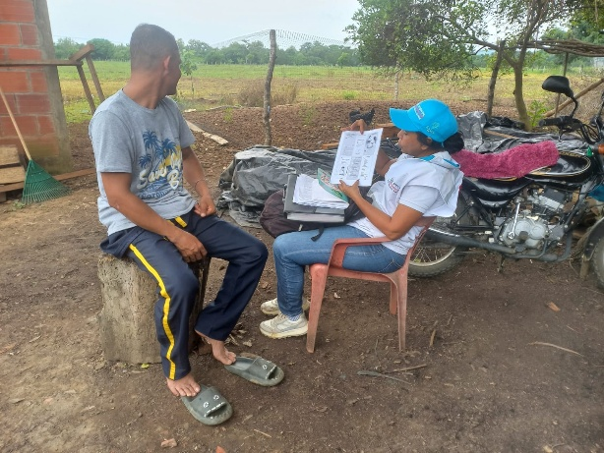

ACTIVIDAD N° 20: Liderar la canalización a la oferta de servicios brindada por otros sectores en el Territorio conforme a las prioridades y necesidades Sociales de salud identificadas (canalización a Comisaría de familia, Policía de infancia y Adolescencia, ICBF, Personería, Renta Ciudadana, DLS, EPS, ESE.

Se le hace seguimiento a un caso de una menor del micro territorio de Incora El Faro que el padre tiene la custodia permanente pero que se ha evidenciado algunas vulnerabilidades como lo es el no estar en el crecimiento y desarrollo y hacerle los estudios y seguimientos correspondiente por parte de los progenitores. Se contactó con la madre que reside en Monteria y se concretaron algunos compromisos que quedaron marcados en el seguimiento. Por otro lado, encontramos un caso de un adulto mayor con baja desnutrición por el cual se remitió y se le está haciendo acompañamiento a la familia.
En el marco de la gestión integral del riesgo y del abordaje de los determinantes sociales en los micro territorios asignados, se lidera la canalización de personas y familias hacia la oferta de servicios brindada por otros sectores, conforme a las prioridades y necesidades sociales de salud identificadas durante la valoración y seguimiento.
Esta gestión intersectorial se activa cuando las situaciones detectadas superan el ámbito exclusivamente sanitario e involucran vulneración de derechos, violencia intrafamiliar, situaciones de riesgo en niños, niñas y adolescentes, problemáticas socioeconómicas o requerimientos de acompañamiento jurídico y social.
Las canalizaciones se realizan, según pertinencia del caso, a entidades como:
- Comisaría de Familia
- Policía de Infancia y Adolescencia
- Instituto Colombiano de Bienestar Familiar
- Personería Municipal
- Renta Ciudadana
- Dirección Local de Salud (DLS)
- EPS correspondientes
- E.S.E. del territorio
El proceso incluye orientación a la familia, explicación de la ruta institucional, apoyo en la gestión inicial cuando se requiera y registro en bitácora para garantizar trazabilidad y seguimiento.
Esta acción fortalece la articulación intersectorial, promueve la garantía de derechos y contribuye a una respuesta integral frente a las necesidades identificadas, en coherencia con los lineamientos del Ministerio de Salud y Protección Social y el enfoque de Atención Primaria en Salud (APS), priorizando la protección y el bienestar de las familias en el territorio rural.

ACTIVIDAD N° 21: Digitalizar los instrumentos que sean diligenciados de forma manual en la herramienta que defina el Ministerio de Salud y Protección Social para tal fin
Actividad Pendiente

ACTIVIDAD N° 22: Convocar, implementar y realizar seguimiento a espacios de participación social y popular por cada una de las veredas- barrios y microterritorios abordados por el equipo. (REDES DE APOYO), en las cuales se socializará cada mes, durante la ejecución del contrato, los siguientes temas:
*PRIMEROS AUXILIOS PSICOLOGICOS (PSICOLOGO)
*PREVENCION IRA- EDA( MÉDICO)
*IMPORTANCIA DE LAS VACUNAS ( ENFERMERA)
*ESTILOS DE VIDA SALUDABLE ( MEDICO)
Para este periodo se realizaron capacitacion de temas sobre primeros auxilios psicologicos en todos los micro territorios que busca identificar problematicas de riesgo que afectan la integridad psicoeemocional del individuo. por tal razon, que se capacitan a los miembros de los comites en salud para que sean un apoyo oportuno en la intervencion, identificacion y remision de casos que afecten la integridad humana. para esta capacitacion psicoeducativa se logró cumplir el objetivo y despertar espectativas de apoyo cooperativo entre las comunidades y los entes en salud.

EVIDENCIAS DE ACTIVIDAD

MICRO TERRITORIO INCORA EL FARO

ACTA DE CAPACITACIÓN DE LA RED SOCIAL COMUNITARIA DE SALUD MICRO TERRITORIO N° 11 INCORA EL FARO

Definición
La Red Social Comunitaria de Salud conformada o reactivada en el marco del trabajo territorial en salud, con participación del equipo básico de salud (médico, psicólogo y enfermera), actores comunitarios e instituciones del micro territorio, con el fin de fortalecer la acción comunitaria en salud.
Objetivos General
- Conformar o reactivar Redes Sociales Comunitarias de Salud en el micro territorio Incora el Faro, integrando actores claves de la comunidad con el fin de fortalecer la participación social, coordinar acciones intersectoriales, compartir conocimientos y experiencias, y generar capacidades locales para la promoción de la salud y la prevención de enfermedades.

Objetivos Específicos
- Coordinar, compartir o intercambiar información, conocimientos y experiencias.
- Sumar esfuerzos, crear sinergias y potenciar los recursos disponibles.
- Establecer lazos de cooperación para alcanzar objetivos comunes frente a situaciones determinadas.
- Capacitarles en temas específicos de acuerdo a la asignación contractual por cada profesional (Psicólogo, primeros auxilios psicológicos).

Normatividad
Este proceso se enmarca en la normatividad vigente del Sistema General de Seguridad Social en Salud, que promueve la participación comunitaria y el trabajo intersectorial para el abordaje de determinantes sociales en salud, "Este proceso se enmarca en la Ley 1438 de 2011, la Resolución 3280 de 2018 y el Plan Decenal de Salud Pública 2022–2031, que promueven la participación comunitaria, la acción intersectorial y el fortalecimiento de redes sociales como estrategias fundamentales del Sistema General de Seguridad Social en Salud para abordar los determinantes sociales de la salud."
Temáticas
- Capacitación sobre Primeros Auxilios Psicológicos (PAP)
Desarrollo de la reunión:
En el plan de dar continuidad a la formación integral de la red, se brinda capacitación psicoeducativa y formativa sobre los primeros auxilios psicológicos, dándole cumplimiento a la red de apoyo en aras de fortalecer a los líderes y lideresas de los micro territorios en favor de garantizar los conocimientos en temas específicos y de interés para los participantes, que garantice el buen funcionamiento y empoderamiento dentro sus comunidades.

El día 09 de Junio del 2026 se realizó la intervención de capacitación sobre los Primeros Auxilios Psicológicos en el micro territorio Incora el Faro, responsable la Psicóloga del equipo, logrando dar cumplimiento al objetivo planteado, generando un mayor empoderamiento en los temas desarrollados a los líderes favoreciendo mejor aplicabilidad conceptual en sus diferentes roles en sus territorios.

El objetivo principal de la intervención fue promover la salud mental mediante acciones preventivas orientadas al fortalecimiento de las capacidades comunitarias para la atención inicial de personas que enfrentan situaciones de crisis emocional. A través del taller de Primeros Auxilios Psicológicos, se brindaron herramientas que permiten reconocer oportunamente señales de alerta, factores de riesgo y manifestaciones de malestar emocional, favoreciendo una respuesta adecuada basada en la escucha activa, la empatía y el acompañamiento inicial. De igual manera, se socializaron las rutas de atención y líneas de apoyo disponibles, con el fin de facilitar la orientación oportuna hacia los servicios competentes y fortalecer la capacidad de respuesta comunitaria frente a situaciones que puedan afectar el bienestar psicológico de la población, contribuyendo así a una mayor accesibilidad, cobertura y pertinencia de los servicios de salud en el territorio.

Responsable equipo EBS (Psicólogo):
Los Primeros Auxilios Psicológicos son una forma de apoyo inicial que se brinda a personas que están pasando por una situación difícil, estresante o de crisis. Su objetivo es escuchar, acompañar y brindar apoyo emocional de manera oportuna, ayudando a la persona a sentirse más tranquila y segura. Además, permiten identificar necesidades inmediatas y orientar a la persona hacia las redes de apoyo o servicios de atención disponibles cuando sea necesario.

Aporte:
• Identificación temprana: permite reconocer señales de alerta, cambios emocionales o situaciones de crisis que puedan afectar el bienestar de una persona.
• Apoyo inicial oportuno: brinda herramientas para escuchar, acompañar y orientar adecuadamente a quienes necesitan ayuda inmediata.
• Orientación a redes de apoyo: facilita el conocimiento de las rutas de atención y servicios disponibles para una intervención adecuada cuando la situación lo requiera.

Logros alcanzados:
-Lideres y lideresas capacitadas en temas de salud (primeros auxilios psicológicos).
- Red con interés de seguir capacitándose en este tema para ayudar a sus comunidades.
-Red con capacidad de identificar afectaciones emocionales negativas que atenten contra la integridad del individuo.
-Reconocer canales de rutas para una remisión oportuna.
Evidencias Fotográficas
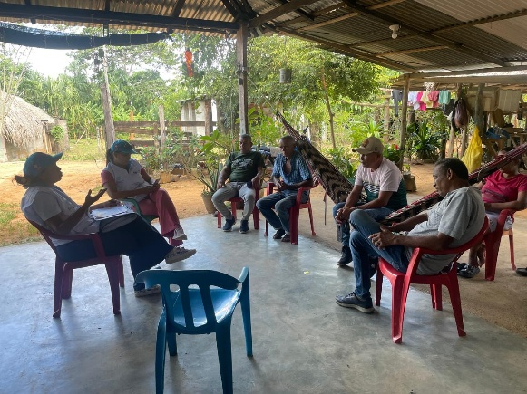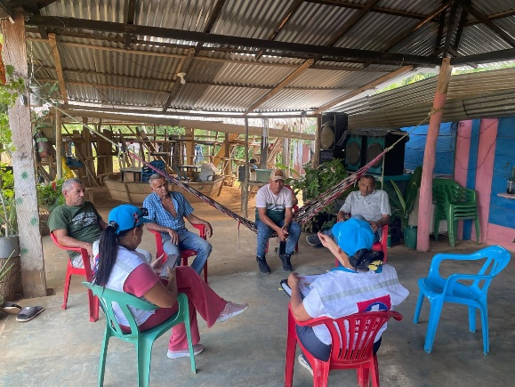

INTREGRANTES DE LA RED COMUNITARIA EN SALUD – INCORA EL FARO

Nombre y Apellidos | CC | TELEFONO
Argel Ballestero Burgos | 10901340 | 3106867029
Adriano Morales Galarcio | 2735715 | 3126338495
Jaime Palencia García | 10900164 | 3106488452
Emilse Dobal Hernández | 50572973 | 3225537139
Félix Antonio Martínez Ramos | 10900298 | 3239493855

MICRO TERRITORIO LA QUEBRADA

ACTA DE CAPACITACIÓN DE LA RED SOCIAL COMUNITARIA DE SALUD MICRO TERRITORIO N° 11 LA QUEBRADA

Definición
La Red Social Comunitaria de Salud conformada o reactivada en el marco del trabajo territorial en salud, con participación del equipo básico de salud (médico, psicólogo y enfermera), actores comunitarios e instituciones del micro territorio, con el fin de fortalecer la acción comunitaria en salud.
Objetivos General
- Conformar o reactivar Redes Sociales Comunitarias de Salud en el micro territorio La Quebrada, integrando actores claves de la comunidad con el fin de fortalecer la participación social, coordinar acciones intersectoriales, compartir conocimientos y experiencias, y generar capacidades locales para la promoción de la salud y la prevención de enfermedades.

Objetivos Específicos
- Coordinar, compartir o intercambiar información, conocimientos y experiencias.
- Sumar esfuerzos, crear sinergias y potenciar los recursos disponibles.
- Establecer lazos de cooperación para alcanzar objetivos comunes frente a situaciones determinadas.
- Capacitarles en temas específicos de acuerdo a la asignación contractual por cada profesional (Psicólogo, primeros auxilios psicológicos).

Normatividad
Este proceso se enmarca en la normatividad vigente del Sistema General de Seguridad Social en Salud, que promueve la participación comunitaria y el trabajo intersectorial para el abordaje de determinantes sociales en salud, "Este proceso se enmarca en la Ley 1438 de 2011, la Resolución 3280 de 2018 y el Plan Decenal de Salud Pública 2022–2031, que promueven la participación comunitaria, la acción intersectorial y el fortalecimiento de redes sociales como estrategias fundamentales del Sistema General de Seguridad Social en Salud para abordar los determinantes sociales de la salud."
Temáticas
- Capacitación sobre Primeros Auxilios Psicológicos (PAP)
Desarrollo de la reunión:
En el plan de dar continuidad a la formación integral de la red, se brinda capacitación psicoeducativa y formativa sobre los primeros auxilios psicológicos, dándole cumplimiento a la red de apoyo en aras de fortalecer a los líderes y lideresas de los micro territorios en favor de garantizar los conocimientos en temas específicos y de interés para los participantes, que garantice el buen funcionamiento y empoderamiento dentro sus comunidades.

El día 26 de Mayo del 2026 se realizó la intervención de capacitación sobre los Primeros Auxilios Psicológicos en el micro territorio La Quebrada, responsable la Psicóloga del equipo, logrando dar cumplimiento al objetivo planteado, generando un mayor empoderamiento en los temas desarrollados a los líderes favoreciendo mejor aplicabilidad conceptual en sus diferentes roles en sus territorios.

El objetivo principal de la intervención fue promover la salud mental mediante acciones preventivas orientadas al fortalecimiento de las capacidades comunitarias para la atención inicial de personas que enfrentan situaciones de crisis emocional. A través del taller de Primeros Auxilios Psicológicos, se brindaron herramientas que permiten reconocer oportunamente señales de alerta, factores de riesgo y manifestaciones de malestar emocional, favoreciendo una respuesta adecuada basada en la escucha activa, la empatía y el acompañamiento inicial. De igual manera, se socializaron las rutas de atención y líneas de apoyo disponibles, con el fin de facilitar la orientación oportuna hacia los servicios competentes y fortalecer la capacidad de respuesta comunitaria frente a situaciones que puedan afectar el bienestar psicológico de la población, contribuyendo así a una mayor accesibilidad, cobertura y pertinencia de los servicios de salud en el territorio.

Responsable equipo EBS (Psicólogo):
Los Primeros Auxilios Psicológicos son una forma de apoyo inicial que se brinda a personas que están pasando por una situación difícil, estresante o de crisis. Su objetivo es escuchar, acompañar y brindar apoyo emocional de manera oportuna, ayudando a la persona a sentirse más tranquila y segura. Además, permiten identificar necesidades inmediatas y orientar a la persona hacia las redes de apoyo o servicios de atención disponibles cuando sea necesario.

Aporte:
• Identificación temprana: permite reconocer señales de alerta, cambios emocionales o situaciones de crisis que puedan afectar el bienestar de una persona.
• Apoyo inicial oportuno: brinda herramientas para escuchar, acompañar y orientar adecuadamente a quienes necesitan ayuda inmediata.
• Orientación a redes de apoyo: facilita el conocimiento de las rutas de atención y servicios disponibles para una intervención adecuada cuando la situación lo requiera.

Logros alcanzados:
-Lideres y lideresas capacitadas en temas de salud (primeros auxilios psicológicos).
- Red con interés de seguir capacitándose en este tema para ayudar a sus comunidades.
-Red con capacidad de identificar afectaciones emocionales negativas que atenten contra la integridad del individuo.
-Reconocer canales de rutas para una remisión oportuna.
Evidencias Fotográficas
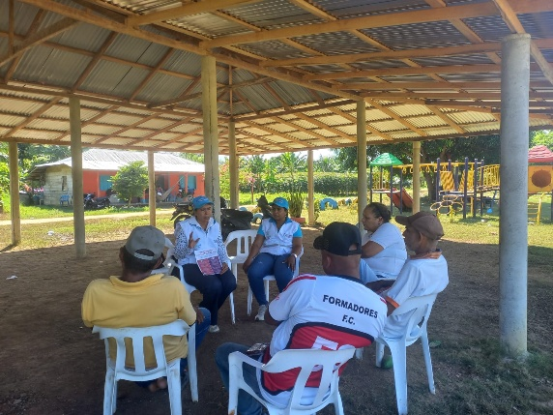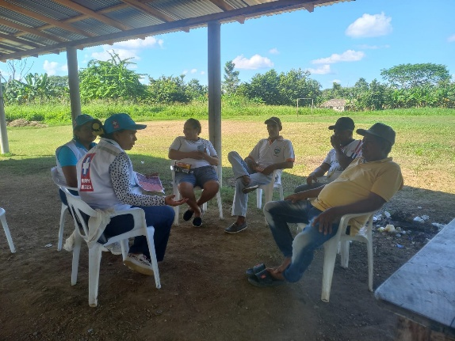

INTREGRANTES DE LA RED COMUNITARIA EN SALUD – LA QUEBRADA

Nombre y Apellidos | CC | TELEFONO
Oscar Arrieta Cogollo | 10899607 | 3208167712
Alvaro Avila Espitia | 10901854 | 3126492456
Sebastián García | 1068811993 | 3122650248
Yuri Gómez Páez | 1041257772 | 3223819267

MICRO TERRITORIO LAS FLORES

ACTA DE CAPACITACIÓN DE LA RED SOCIAL COMUNITARIA DE SALUD MICRO TERRITORIO N° 11 LAS FLORES

Definición
La Red Social Comunitaria de Salud conformada o reactivada en el marco del trabajo territorial en salud, con participación del equipo básico de salud (médico, psicólogo y enfermera), actores comunitarios e instituciones del micro territorio, con el fin de fortalecer la acción comunitaria en salud.
Objetivos General
- Conformar o reactivar Redes Sociales Comunitarias de Salud en el micro territorio Las Flores, integrando actores claves de la comunidad con el fin de fortalecer la participación social, coordinar acciones intersectoriales, compartir conocimientos y experiencias, y generar capacidades locales para la promoción de la salud y la prevención de enfermedades.

Objetivos Específicos
- Coordinar, compartir o intercambiar información, conocimientos y experiencias.
- Sumar esfuerzos, crear sinergias y potenciar los recursos disponibles.
- Establecer lazos de cooperación para alcanzar objetivos comunes frente a situaciones determinadas.
- Capacitarles en temas específicos de acuerdo a la asignación contractual por cada profesional (Psicólogo, primeros auxilios psicológicos).

Normatividad
Este proceso se enmarca en la normatividad vigente del Sistema General de Seguridad Social en Salud, que promueve la participación comunitaria y el trabajo intersectorial para el abordaje de determinantes sociales en salud, "Este proceso se enmarca en la Ley 1438 de 2011, la Resolución 3280 de 2018 y el Plan Decenal de Salud Pública 2022–2031, que promueven la participación comunitaria, la acción intersectorial y el fortalecimiento de redes sociales como estrategias fundamentales del Sistema General de Seguridad Social en Salud para abordar los determinantes sociales de la salud."
Temáticas
- Capacitación sobre Primeros Auxilios Psicológicos (PAP)
Desarrollo de la reunión:
En el plan de dar continuidad a la formación integral de la red, se brinda capacitación psicoeducativa y formativa sobre los primeros auxilios psicológicos, dándole cumplimiento a la red de apoyo en aras de fortalecer a los líderes y lideresas de los micro territorios en favor de garantizar los conocimientos en temas específicos y de interés para los participantes, que garantice el buen funcionamiento y empoderamiento dentro sus comunidades.

El día 12 de Junio del 2026 se realizó la intervención de capacitación sobre los Primeros Auxilios Psicológicos en el micro territorio Las Flores, responsable la Psicóloga del equipo, logrando dar cumplimiento al objetivo planteado, generando un mayor empoderamiento en los temas desarrollados a los líderes favoreciendo mejor aplicabilidad conceptual en sus diferentes roles en sus territorios.

El objetivo principal de la intervención fue promover la salud mental mediante acciones preventivas orientadas al fortalecimiento de las capacidades comunitarias para la atención inicial de personas que enfrentan situaciones de crisis emocional. A través del taller de Primeros Auxilios Psicológicos, se brindaron herramientas que permiten reconocer oportunamente señales de alerta, factores de riesgo y manifestaciones de malestar emocional, favoreciendo una respuesta adecuada basada en la escucha activa, la empatía y el acompañamiento inicial. De igual manera, se socializaron las rutas de atención y líneas de apoyo disponibles, con el fin de facilitar la orientación oportuna hacia los servicios competentes y fortalecer la capacidad de respuesta comunitaria frente a situaciones que puedan afectar el bienestar psicológico de la población, contribuyendo así a una mayor accesibilidad, cobertura y pertinencia de los servicios de salud en el territorio.

Responsable equipo EBS (Psicólogo):
Los Primeros Auxilios Psicológicos son una forma de apoyo inicial que se brinda a personas que están pasando por una situación difícil, estresante o de crisis. Su objetivo es escuchar, acompañar y brindar apoyo emocional de manera oportuna, ayudando a la persona a sentirse más tranquila y segura. Además, permiten identificar necesidades inmediatas y orientar a la persona hacia las redes de apoyo o servicios de atención disponibles cuando sea necesario.

Aporte:
• Identificación temprana: permite reconocer señales de alerta, cambios emocionales o situaciones de crisis que puedan afectar el bienestar de una persona.
• Apoyo inicial oportuno: brinda herramientas para escuchar, acompañar y orientar adecuadamente a quienes necesitan ayuda inmediata.
• Orientación a redes de apoyo: facilita el conocimiento de las rutas de atención y servicios disponibles para una intervención adecuada cuando la situación lo requiera.

Logros alcanzados:
-Lideres y lideresas capacitadas en temas de salud (primeros auxilios psicológicos).
- Red con interés de seguir capacitándose en este tema para ayudar a sus comunidades.
-Red con capacidad de identificar afectaciones emocionales negativas que atenten contra la integridad del individuo.
-Reconocer canales de rutas para una remisión oportuna.
Evidencias Fotográficas
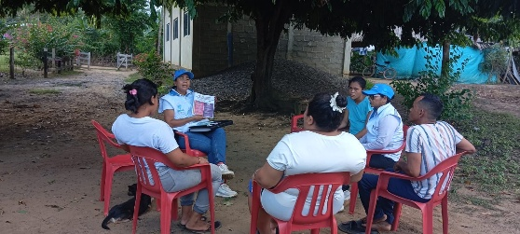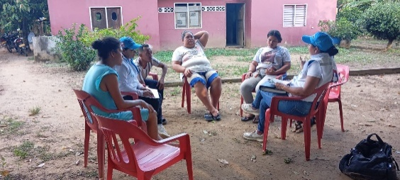

INTREGRANTES DE LA RED COMUNITARIA EN SALUD – LAS FLORES

Nombre y Apellidos | CC | TELEFONO
Iris Gómez Gómez | 1068809375 | 3238881828
Wilmer Ortega Ochoa | 8329399
Paula Vergara Gómez | 1068800411 | 3135349391
Kelly Aldana Avila | 1068817692 | 3128076518

MICRO TERRITORIO PALMA DE VINO

ACTA DE CAPACITACIÓN DE LA RED SOCIAL COMUNITARIA DE SALUD MICRO TERRITORIO N° 11 PALMA DE VINO

Definición
La Red Social Comunitaria de Salud conformada o reactivada en el marco del trabajo territorial en salud, con participación del equipo básico de salud (médico, psicólogo y enfermera), actores comunitarios e instituciones del micro territorio, con el fin de fortalecer la acción comunitaria en salud.
Objetivos General
- Conformar o reactivar Redes Sociales Comunitarias de Salud en el micro territorio Palma de Vino, integrando actores claves de la comunidad con el fin de fortalecer la participación social, coordinar acciones intersectoriales, compartir conocimientos y experiencias, y generar capacidades locales para la promoción de la salud y la prevención de enfermedades.

Objetivos Específicos
- Coordinar, compartir o intercambiar información, conocimientos y experiencias.
- Sumar esfuerzos, crear sinergias y potenciar los recursos disponibles.
- Establecer lazos de cooperación para alcanzar objetivos comunes frente a situaciones determinadas.
- Capacitarles en temas específicos de acuerdo a la asignación contractual por cada profesional (Psicólogo, primeros auxilios psicológicos).

Normatividad
Este proceso se enmarca en la normatividad vigente del Sistema General de Seguridad Social en Salud, que promueve la participación comunitaria y el trabajo intersectorial para el abordaje de determinantes sociales en salud, "Este proceso se enmarca en la Ley 1438 de 2011, la Resolución 3280 de 2018 y el Plan Decenal de Salud Pública 2022–2031, que promueven la participación comunitaria, la acción intersectorial y el fortalecimiento de redes sociales como estrategias fundamentales del Sistema General de Seguridad Social en Salud para abordar los determinantes sociales de la salud."
Temáticas
- Capacitación sobre Primeros Auxilios Psicológicos (PAP)
Desarrollo de la reunión:
En el plan de dar continuidad a la formación integral de la red, se brinda capacitación psicoeducativa y formativa sobre los primeros auxilios psicológicos, dándole cumplimiento a la red de apoyo en aras de fortalecer a los líderes y lideresas de los micro territorios en favor de garantizar los conocimientos en temas específicos y de interés para los participantes, que garantice el buen funcionamiento y empoderamiento dentro sus comunidades.

El día 26 de Junio del 2026 se realizó la intervención de capacitación sobre los Primeros Auxilios Psicológicos en el micro territorio Palma de Vino, responsable la Psicóloga del equipo, logrando dar cumplimiento al objetivo planteado, generando un mayor empoderamiento en los temas desarrollados a los líderes favoreciendo mejor aplicabilidad conceptual en sus diferentes roles en sus territorios.

El objetivo principal de la intervención fue promover la salud mental mediante acciones preventivas orientadas al fortalecimiento de las capacidades comunitarias para la atención inicial de personas que enfrentan situaciones de crisis emocional. A través del taller de Primeros Auxilios Psicológicos, se brindaron herramientas que permiten reconocer oportunamente señales de alerta, factores de riesgo y manifestaciones de malestar emocional, favoreciendo una respuesta adecuada basada en la escucha activa, la empatía y el acompañamiento inicial. De igual manera, se socializaron las rutas de atención y líneas de apoyo disponibles, con el fin de facilitar la orientación oportuna hacia los servicios competentes y fortalecer la capacidad de respuesta comunitaria frente a situaciones que puedan afectar el bienestar psicológico de la población, contribuyendo así a una mayor accesibilidad, cobertura y pertinencia de los servicios de salud en el territorio.

Responsable equipo EBS (Psicólogo):
Los Primeros Auxilios Psicológicos son una forma de apoyo inicial que se brinda a personas que están pasando por una situación difícil, estresante o de crisis. Su objetivo es escuchar, acompañar y brindar apoyo emocional de manera oportuna, ayudando a la persona a sentirse más tranquila y segura. Además, permiten identificar necesidades inmediatas y orientar a la persona hacia las redes de apoyo o servicios de atención disponibles cuando sea necesario.

Aporte:
• Identificación temprana: permite reconocer señales de alerta, cambios emocionales o situaciones de crisis que puedan afectar el bienestar de una persona.
• Apoyo inicial oportuno: brinda herramientas para escuchar, acompañar y orientar adecuadamente a quienes necesitan ayuda inmediata.
• Orientación a redes de apoyo: facilita el conocimiento de las rutas de atención y servicios disponibles para una intervención adecuada cuando la situación lo requiera.

Logros alcanzados:
-Lideres y lideresas capacitadas en temas de salud (primeros auxilios psicológicos).
- Red con interés de seguir capacitándose en este tema para ayudar a sus comunidades.
-Red con capacidad de identificar afectaciones emocionales negativas que atenten contra la integridad del individuo.
-Reconocer canales de rutas para una remisión oportuna.
Evidencias Fotográficas
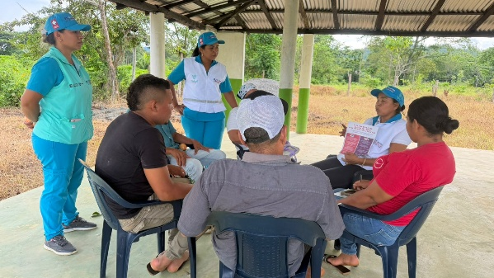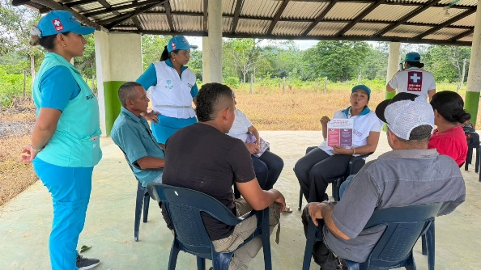

INTREGRANTES DE LA RED COMUNITARIA EN SALUD – PALMA DE VINO

Nombre y Apellidos | CC | TELEFONO
Danis Doria Moreno | 50861968 | 3226551001
Luis Alfredo Marzola | 1035642742 | 3104322627
Lewdis Vasquez Toro | 1007636775 | 3114919368
José Caraballo | 10903173 | 3234464555
Herminio Sofan H. | 10900162 | 3113703522

MICRO TERRITORIO FLORISANTO

ACTA DE CAPACITACIÓN DE LA RED SOCIAL COMUNITARIA DE SALUD MICRO TERRITORIO N° 11 FLORISANTO

Definición
La Red Social Comunitaria de Salud conformada o reactivada en el marco del trabajo territorial en salud, con participación del equipo básico de salud (médico, psicólogo y enfermera), actores comunitarios e instituciones del micro territorio, con el fin de fortalecer la acción comunitaria en salud.
Objetivos General
- Conformar o reactivar Redes Sociales Comunitarias de Salud en el micro territorio Florisanto, integrando actores claves de la comunidad con el fin de fortalecer la participación social, coordinar acciones intersectoriales, compartir conocimientos y experiencias, y generar capacidades locales para la promoción de la salud y la prevención de enfermedades.

Objetivos Específicos
- Coordinar, compartir o intercambiar información, conocimientos y experiencias.
- Sumar esfuerzos, crear sinergias y potenciar los recursos disponibles.
- Establecer lazos de cooperación para alcanzar objetivos comunes frente a situaciones determinadas.
- Capacitarles en temas específicos de acuerdo a la asignación contractual por cada profesional (Psicólogo, primeros auxilios psicológicos).

Normatividad
Este proceso se enmarca en la normatividad vigente del Sistema General de Seguridad Social en Salud, que promueve la participación comunitaria y el trabajo intersectorial para el abordaje de determinantes sociales en salud, "Este proceso se enmarca en la Ley 1438 de 2011, la Resolución 3280 de 2018 y el Plan Decenal de Salud Pública 2022–2031, que promueven la participación comunitaria, la acción intersectorial y el fortalecimiento de redes sociales como estrategias fundamentales del Sistema General de Seguridad Social en Salud para abordar los determinantes sociales de la salud."
Temáticas
- Capacitación sobre Primeros Auxilios Psicológicos (PAP)
Desarrollo de la reunión:
En el plan de dar continuidad a la formación integral de la red, se brinda capacitación psicoeducativa y formativa sobre los primeros auxilios psicológicos, dándole cumplimiento a la red de apoyo en aras de fortalecer a los líderes y lideresas de los micro territorios en favor de garantizar los conocimientos en temas específicos y de interés para los participantes, que garantice el buen funcionamiento y empoderamiento dentro sus comunidades.

El día 19 de Mayo del 2026 se realizó la intervención de capacitación sobre los Primeros Auxilios Psicológicos en el micro territorio Florisanto, responsable la Psicóloga del equipo, logrando dar cumplimiento al objetivo planteado, generando un mayor empoderamiento en los temas desarrollados a los líderes favoreciendo mejor aplicabilidad conceptual en sus diferentes roles en sus territorios.

El objetivo principal de la intervención fue promover la salud mental mediante acciones preventivas orientadas al fortalecimiento de las capacidades comunitarias para la atención inicial de personas que enfrentan situaciones de crisis emocional. A través del taller de Primeros Auxilios Psicológicos, se brindaron herramientas que permiten reconocer oportunamente señales de alerta, factores de riesgo y manifestaciones de malestar emocional, favoreciendo una respuesta adecuada basada en la escucha activa, la empatía y el acompañamiento inicial. De igual manera, se socializaron las rutas de atención y líneas de apoyo disponibles, con el fin de facilitar la orientación oportuna hacia los servicios competentes y fortalecer la capacidad de respuesta comunitaria frente a situaciones que puedan afectar el bienestar psicológico de la población, contribuyendo así a una mayor accesibilidad, cobertura y pertinencia de los servicios de salud en el territorio.

Responsable equipo EBS (Psicólogo):
Los Primeros Auxilios Psicológicos son una forma de apoyo inicial que se brinda a personas que están pasando por una situación difícil, estresante o de crisis. Su objetivo es escuchar, acompañar y brindar apoyo emocional de manera oportuna, ayudando a la persona a sentirse más tranquila y segura. Además, permiten identificar necesidades inmediatas y orientar a la persona hacia las redes de apoyo o servicios de atención disponibles cuando sea necesario.

Aporte:
• Identificación temprana: permite reconocer señales de alerta, cambios emocionales o situaciones de crisis que puedan afectar el bienestar de una persona.
• Apoyo inicial oportuno: brinda herramientas para escuchar, acompañar y orientar adecuadamente a quienes necesitan ayuda inmediata.
• Orientación a redes de apoyo: facilita el conocimiento de las rutas de atención y servicios disponibles para una intervención adecuada cuando la situación lo requiera.

Logros alcanzados:
-Lideres y lideresas capacitadas en temas de salud (primeros auxilios psicológicos).
- Red con interés de seguir capacitándose en este tema para ayudar a sus comunidades.
-Red con capacidad de identificar afectaciones emocionales negativas que atenten contra la integridad del individuo.
-Reconocer canales de rutas para una remisión oportuna.
Evidencias Fotográficas
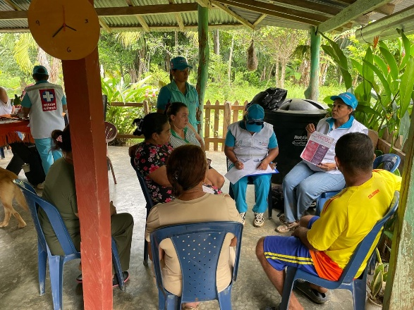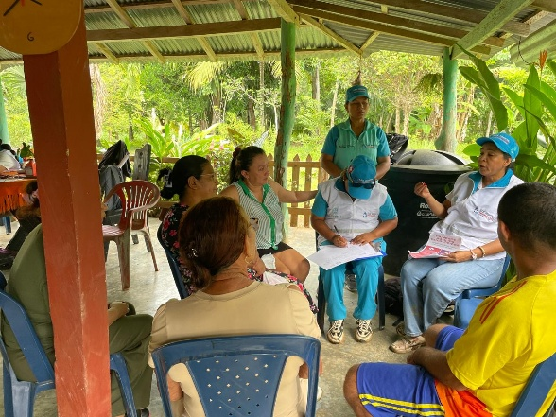

INTREGRANTES DE LA RED COMUNITARIA EN SALUD – FLORISANTO

Nombre y Apellidos | CC | TELEFONO
Saira Benitez Garay | 1068812072 | 3145042911
Elvia Muentes Benitez | 50860661 | 3226254704
Daisy Varela Oviedo | 50861556 | 3106554976
Eileen Ubarne Pastrana | 1035640469 | 3235372574
Claudia Cano Varela | 1192780608 | 3244709109
Carlos Julio Vuelvas | 1093903319

MICRO TERRITORIO NUEVA ESPERANZA

ACTA DE CAPACITACIÓN DE LA RED SOCIAL COMUNITARIA DE SALUD MICRO TERRITORIO N°11 NUEVA ESPERANZA

Definición
La Red Social Comunitaria de Salud conformada o reactivada en el marco del trabajo territorial en salud, con participación del equipo básico de salud (médico, psicólogo y enfermera), actores comunitarios e instituciones del micro territorio, con el fin de fortalecer la acción comunitaria en salud.
Objetivos General
- Conformar o reactivar Redes Sociales Comunitarias de Salud en el micro territorio Nueva Esperanza, integrando actores claves de la comunidad con el fin de fortalecer la participación social, coordinar acciones intersectoriales, compartir conocimientos y experiencias, y generar capacidades locales para la promoción de la salud y la prevención de enfermedades.

Objetivos Específicos
- Coordinar, compartir o intercambiar información, conocimientos y experiencias.
- Sumar esfuerzos, crear sinergias y potenciar los recursos disponibles.
- Establecer lazos de cooperación para alcanzar objetivos comunes frente a situaciones determinadas.
- Capacitarles en temas específicos de acuerdo a la asignación contractual por cada profesional (Psicólogo, primeros auxilios psicológicos).

Normatividad
Este proceso se enmarca en la normatividad vigente del Sistema General de Seguridad Social en Salud, que promueve la participación comunitaria y el trabajo intersectorial para el abordaje de determinantes sociales en salud, "Este proceso se enmarca en la Ley 1438 de 2011, la Resolución 3280 de 2018 y el Plan Decenal de Salud Pública 2022–2031, que promueven la participación comunitaria, la acción intersectorial y el fortalecimiento de redes sociales como estrategias fundamentales del Sistema General de Seguridad Social en Salud para abordar los determinantes sociales de la salud."
Temáticas
- Capacitación sobre Primeros Auxilios Psicológicos (PAP)
Desarrollo de la reunión:
En el plan de dar continuidad a la formación integral de la red, se brinda capacitación psicoeducativa y formativa sobre los primeros auxilios psicológicos, dándole cumplimiento a la red de apoyo en aras de fortalecer a los líderes y lideresas de los micro territorios en favor de garantizar los conocimientos en temas específicos y de interés para los participantes, que garantice el buen funcionamiento y empoderamiento dentro sus comunidades.

El día 10 de Junio del 2026 se realizó la intervención de capacitación sobre los Primeros Auxilios Psicológicos en el micro territorio Nueva Esperanza, responsable la Psicóloga del equipo, logrando dar cumplimiento al objetivo planteado, generando un mayor empoderamiento en los temas desarrollados a los líderes favoreciendo mejor aplicabilidad conceptual en sus diferentes roles en sus territorios.

El objetivo principal de la intervención fue promover la salud mental mediante acciones preventivas orientadas al fortalecimiento de las capacidades comunitarias para la atención inicial de personas que enfrentan situaciones de crisis emocional. A través del taller de Primeros Auxilios Psicológicos, se brindaron herramientas que permiten reconocer oportunamente señales de alerta, factores de riesgo y manifestaciones de malestar emocional, favoreciendo una respuesta adecuada basada en la escucha activa, la empatía y el acompañamiento inicial. De igual manera, se socializaron las rutas de atención y líneas de apoyo disponibles, con el fin de facilitar la orientación oportuna hacia los servicios competentes y fortalecer la capacidad de respuesta comunitaria frente a situaciones que puedan afectar el bienestar psicológico de la población, contribuyendo así a una mayor accesibilidad, cobertura y pertinencia de los servicios de salud en el territorio.

Responsable equipo EBS (Psicólogo):
Los Primeros Auxilios Psicológicos son una forma de apoyo inicial que se brinda a personas que están pasando por una situación difícil, estresante o de crisis. Su objetivo es escuchar, acompañar y brindar apoyo emocional de manera oportuna, ayudando a la persona a sentirse más tranquila y segura. Además, permiten identificar necesidades inmediatas y orientar a la persona hacia las redes de apoyo o servicios de atención disponibles cuando sea necesario.

Aporte:
• Identificación temprana: permite reconocer señales de alerta, cambios emocionales o situaciones de crisis que puedan afectar el bienestar de una persona.
• Apoyo inicial oportuno: brinda herramientas para escuchar, acompañar y orientar adecuadamente a quienes necesitan ayuda inmediata.
• Orientación a redes de apoyo: facilita el conocimiento de las rutas de atención y servicios disponibles para una intervención adecuada cuando la situación lo requiera.

Logros alcanzados:
-Lideres y lideresas capacitadas en temas de salud (primeros auxilios psicológicos).
- Red con interés de seguir capacitándose en este tema para ayudar a sus comunidades.
-Red con capacidad de identificar afectaciones emocionales negativas que atenten contra la integridad del individuo.
-Reconocer canales de rutas para una remisión oportuna.
Evidencias Fotográficas
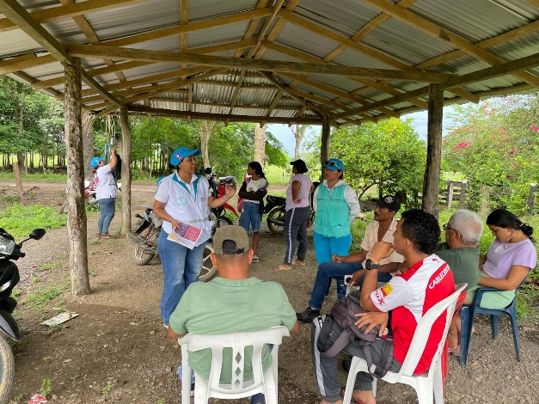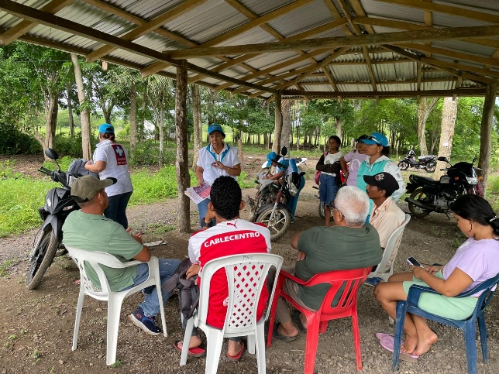

INTREGRANTES DE LA RED COMUNITARIA EN SALUD – NUEVA ESPERANZA

Nombre y Apellidos | CC | TELEFONO
Cesar Augusto Lora Reyes | 6884191 | 3103665959
Luis Miguel Doria López | 1035495314 | 3225808729
Ever Enrique Medrano Suarez | 10901776 | 31048539
José Pineda Diaz | 5660797 | 3135349391

ACTIVIDAD N° 23: Apoyar procesos de consolidacion de la informacion según lineamientos de MSPS para los EBS asi como la rendicion de informes requeridos
Para este periodo se realizó el informe ejecutivo frente a las instituciones pertinentes en aras de dar a conocer los avances del plan de actividades contractuales especificada por el EBS. Para este periodo van atendidos 180 hogares en los diferentes micro territorios asignados.
Rendicion de informe de acuerdo a lo requerido.
En el marco de las responsabilidades asignadas al Equipo Básico en Salud (EBS), se brinda apoyo en los procesos de consolidación, organización y validación de la información generada en territorio, conforme a los lineamientos establecidos por el Ministerio de Salud y Protección Social.
Este apoyo incluye:
- Revisión de coherencia y completitud de los registros individuales, familiares y comunitarios.
- Consolidación de bases de datos derivadas de tamizajes, planes de cuidado, actividades colectivas y canalizaciones.
- Verificación del cumplimiento de metas e indicadores definidos.
- Organización de soportes documentales (actas, listados de asistencia, evidencias fotográficas y bitácoras).
- Aporte técnico para la elaboración y estructuración de informes periódicos requeridos por la coordinación y por las entidades competentes.
Asimismo, se participa en la rendición de informes contractuales y técnicos, garantizando que la información reportada refleje de manera objetiva las acciones ejecutadas, los resultados alcanzados y las oportunidades de mejora identificadas en el territorio.
Esta actividad fortalece la trazabilidad, transparencia y calidad del proceso operativo de los EBS, contribuyendo a la toma de decisiones basada en evidencia y al seguimiento efectivo de las intervenciones en salud pública.

EVIDENCIAS

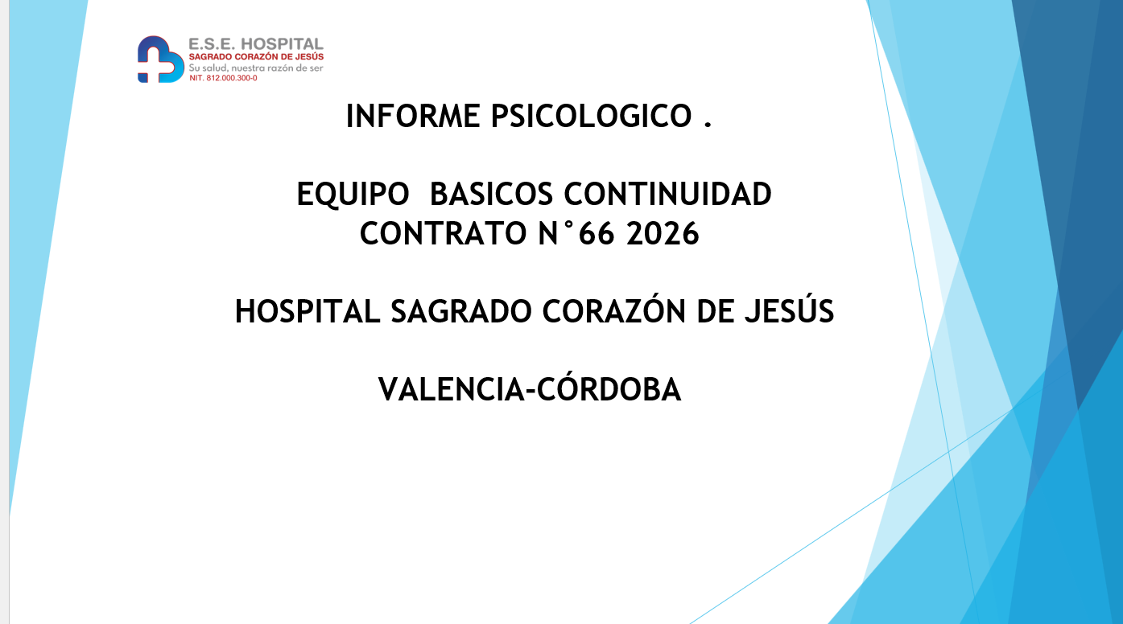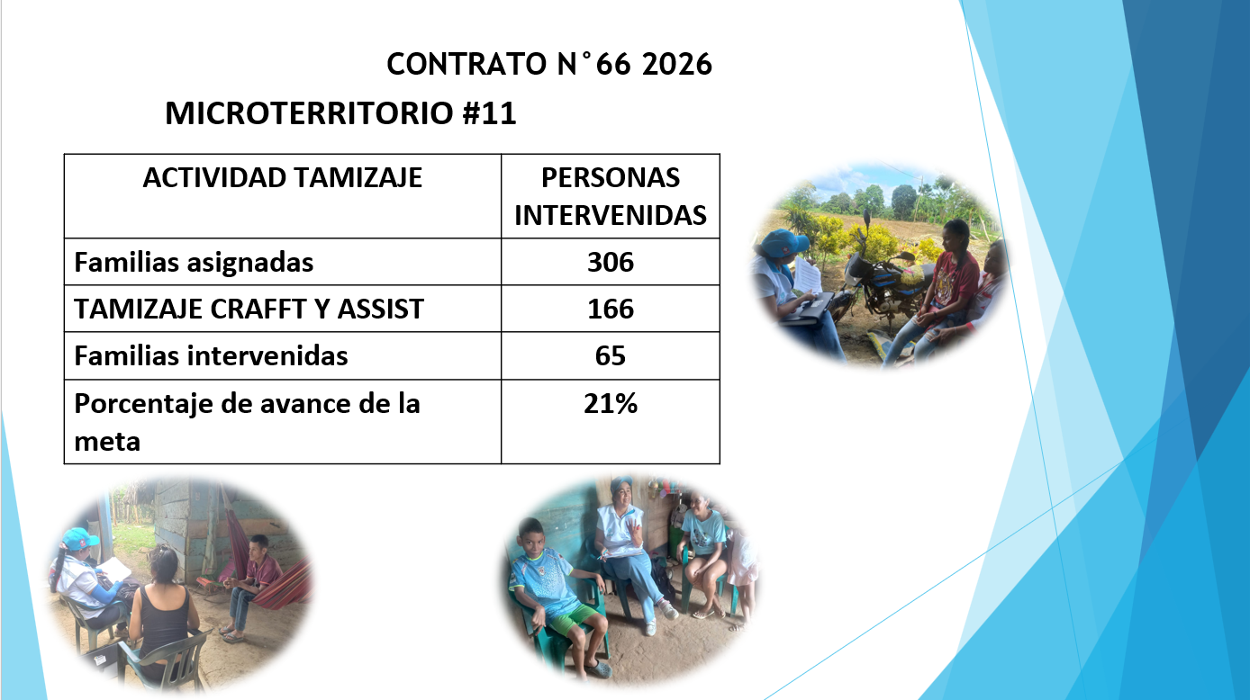
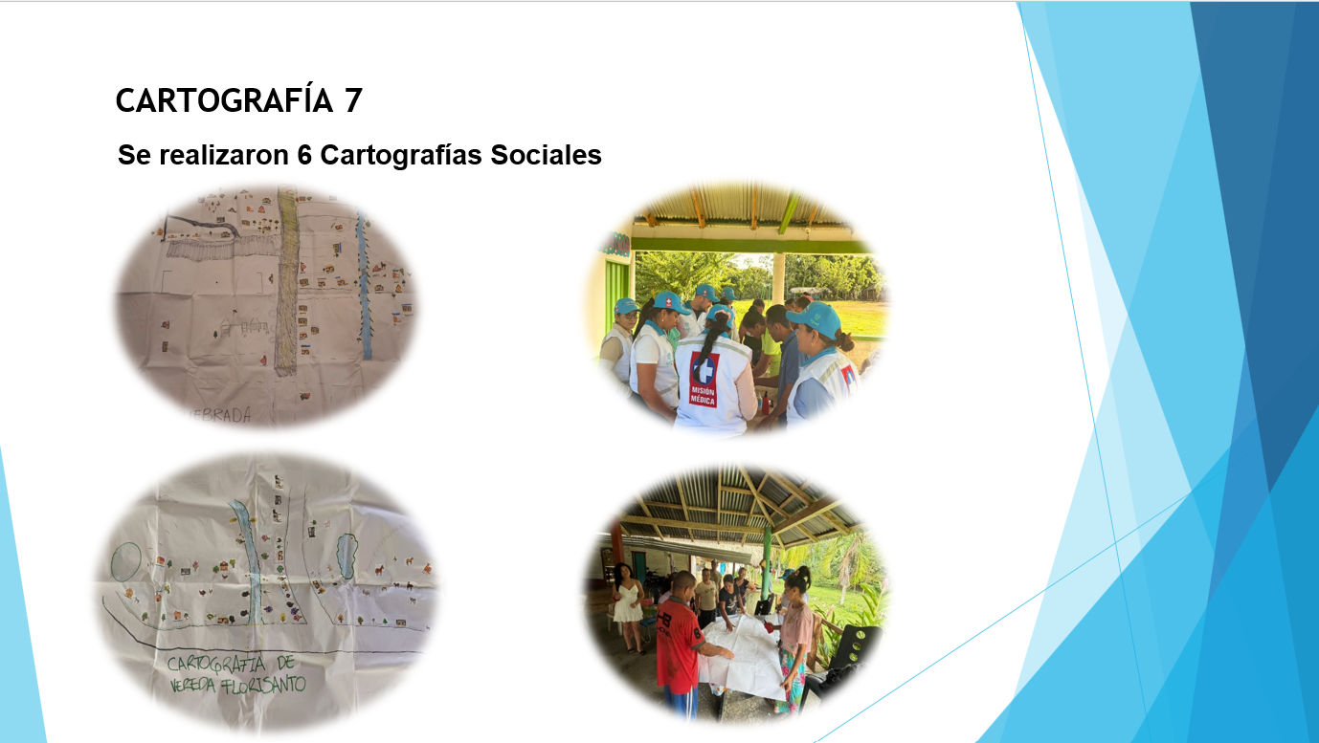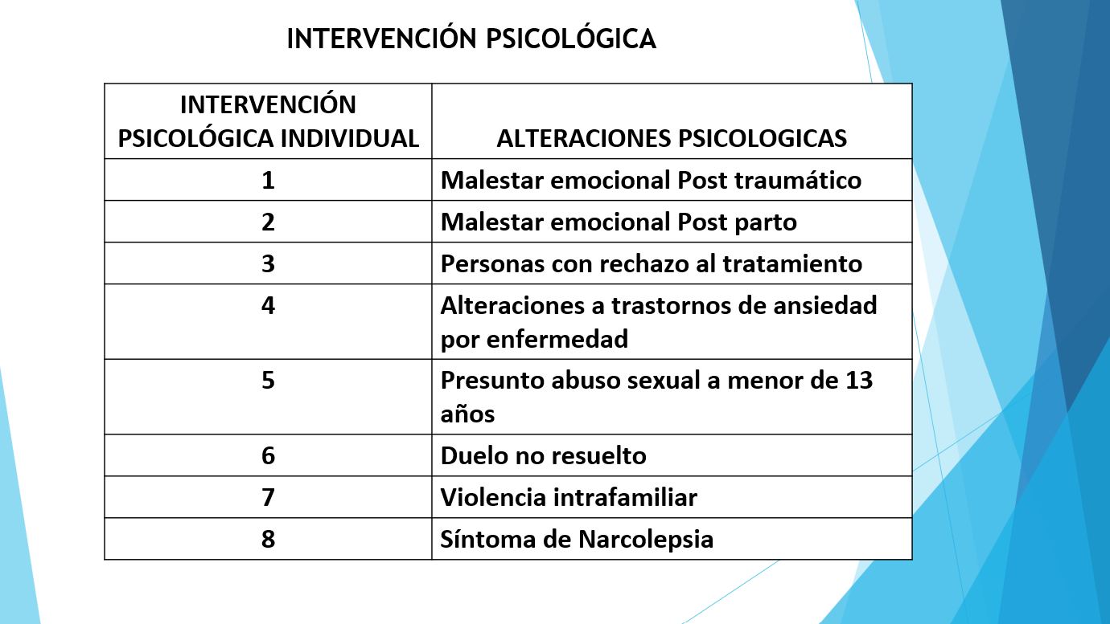

ACTIVIDAD N° 24: Las demas que sean requeridas por la entidad y que se relacionen con el objeto contractual.
Se estará atento en el momento que se convoque a este tipo de actividades.

ANEXOS

ACTAS DE CONCERTACION
ACTIVIDAD N° 9
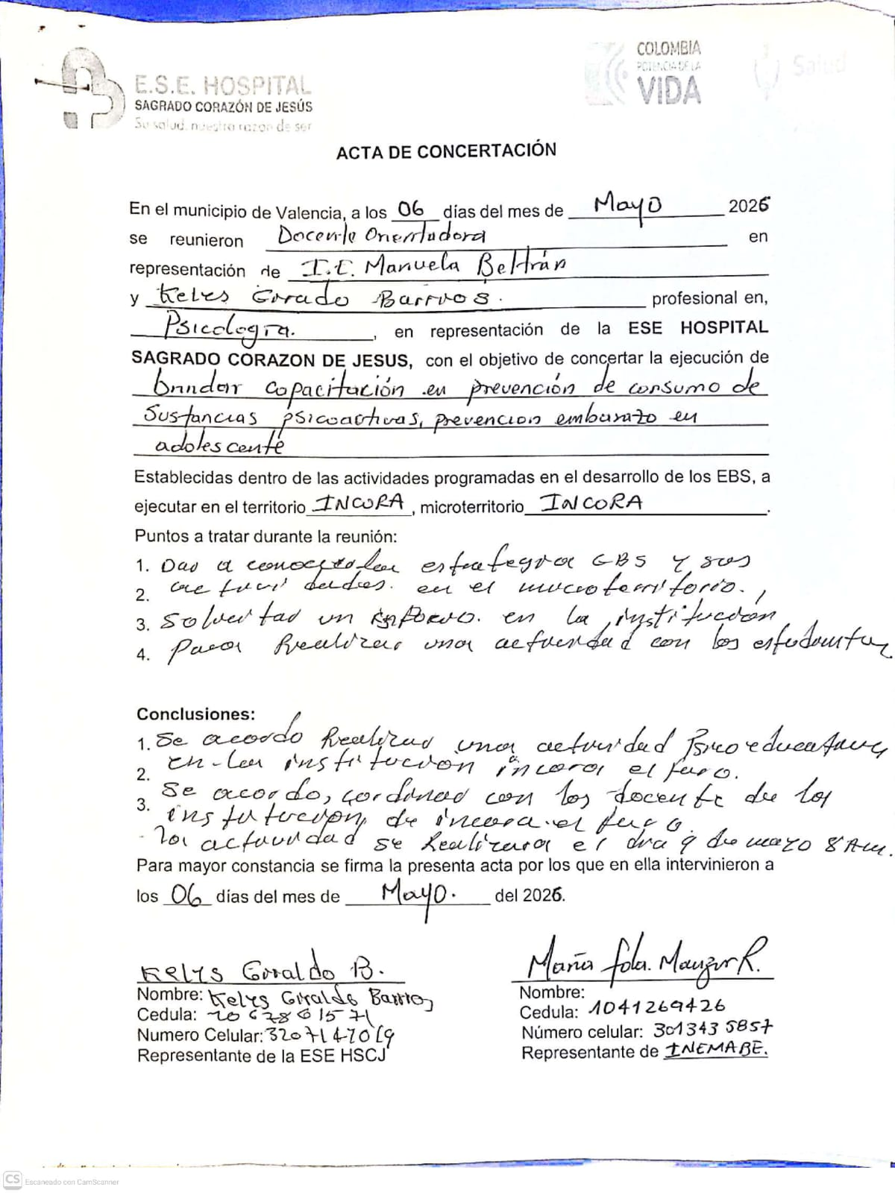

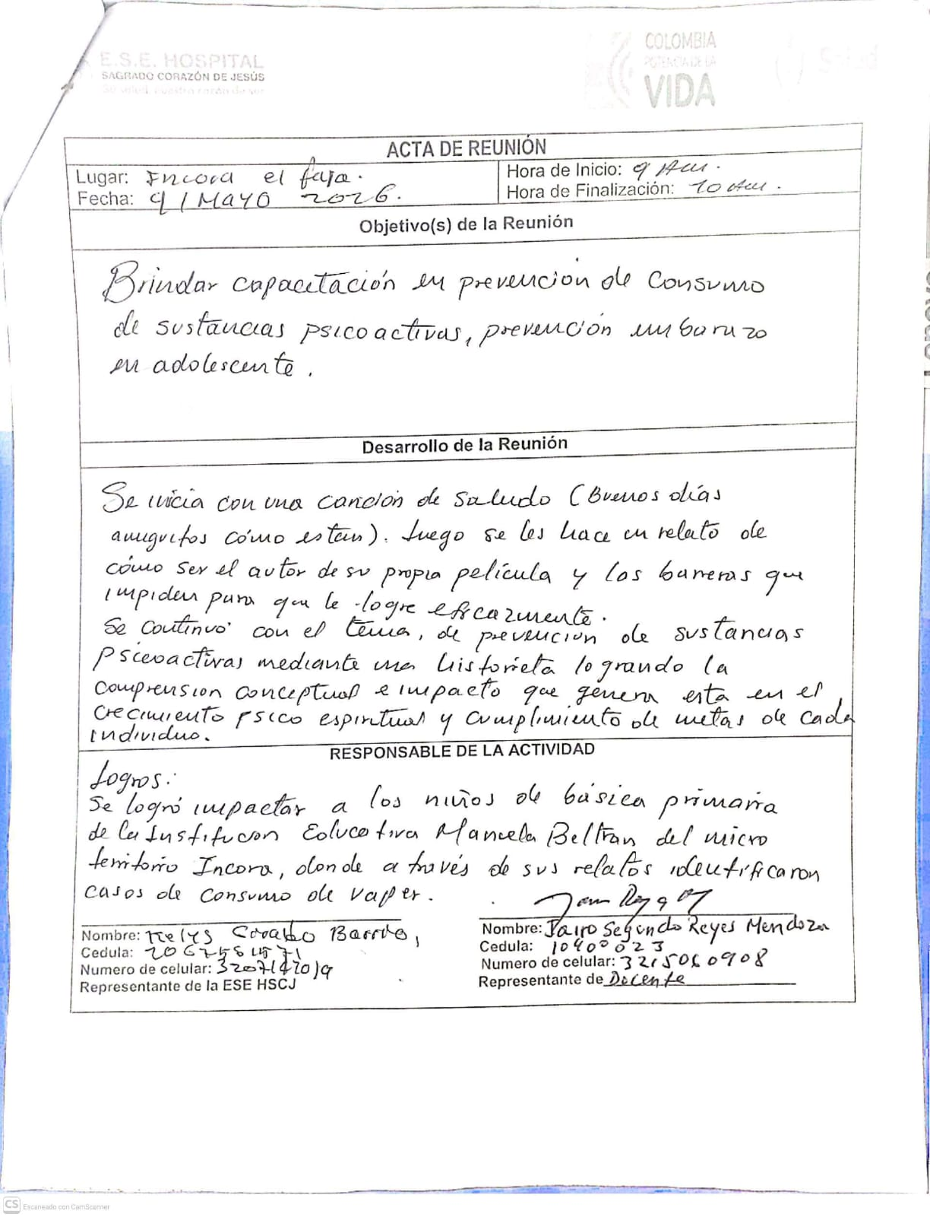

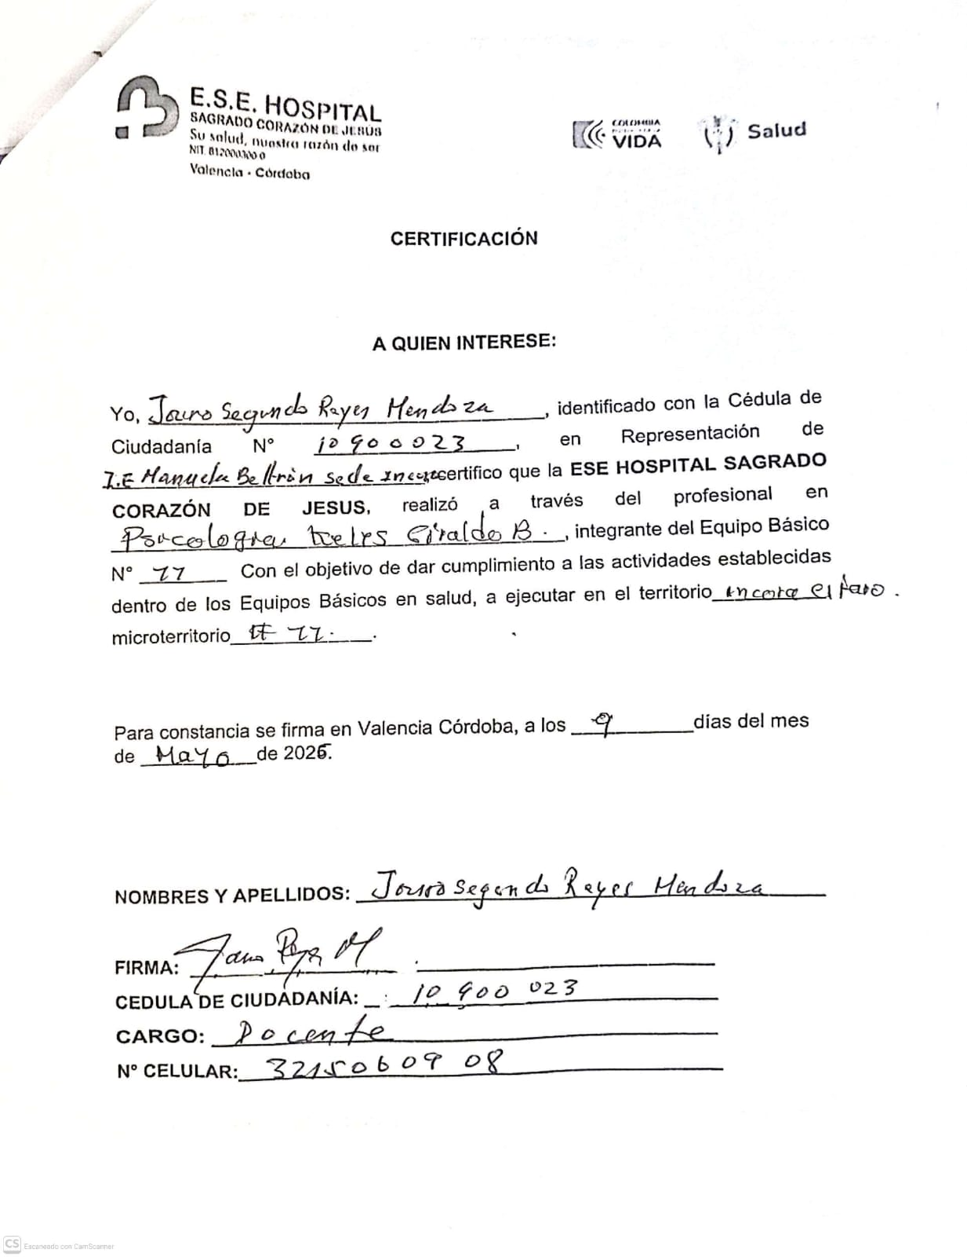

ASISTENCIA ACTIVIDAD N° 9 DE PREVENCION DEL CONSUMO DE SPA.


